TRƯỜNG ĐẠI HỌC CÔNG NGHIỆP TP.HCM
KHOA CÔNG NGHỆ THÔNG TIN


BÁO CÁO MÔN HỌC
PHÁT TRIỂN ỨNG DỤNG – (Application Development)

Đề tài
Hệ thống quản lý phòng khám nha khoa
Nhóm Sinh Viên Thực Hiện: Nhóm 7

Stt | Họ Tên SV | MSSV
1. | Nguyễn Trường Giang | 24680531
2. | Trịnh Hoàng Nam | 24681351
3. | Nguyễn Tấn Du | 24680511
4. | Trương Gia Phú | 24682031

Tp. Hồ Chí Minh
Học kỳ 1 Năm Học: 2026 -2027
MỤC LỤC
CHƯƠNG 1. DANH MỤC CÁC HÌNH VẼ 4
CHƯƠNG 2. DANH MỤC CÁC BẢNG BIỂU 5
CHƯƠNG 3. DANH MỤC CÁC THUẬT NGỮ, TỪ VIẾT TẮT 6
CHƯƠNG 4. GIỚI THIỆU 7
I. Tổng Quan: 7
II. THU THẬP YÊU CẦU 7
1.Thu Thập Yêu Cầu 7
1.1. Khảo sát hiện trạng 7
1.1.1. Mục đích, phạm vi và phương pháp 7
1.1.2. Mô hình hoạt động phòng khám 7
1.1.3. Hiện trạng và các điểm dễ sai sót 7
1.2. Các quy trình nghiệp vụ dự kiến 8
1.3. Quy định và ràng buộc nghiệp vụ 9
2. DANH SÁCH CÂU HỎI LÀM RÕ YÊU CẦU 9
3. YÊU CẦU CHỨC NĂNG VÀ PHI CHỨC NĂNG 12
3.1. Tài khoản và bảo mật 12
3.2. Quản trị, nhật ký và hỗ trợ 12
3.3. Nhân sự, dịch vụ, lịch làm việc 13
3.4. Bệnh nhân, lịch hẹn và tiếp nhận 14
3.5. Hóa đơn, thanh toán và hủy 14
3.6. Báo cáo, doanh thu và chi phí 15
3.7. Yêu cầu phi chức năng 15
4. SƠ ĐỒ PHÂN CẤP CHỨC NĂNG CỦA ỨNG DỤNG 16
4.1. Phân hệ Tài Khoản & Phân Quyền 16
4.2. Phân hệ Nhân Sự & Dịch Vụ 17
4.3. Phân hệ Bệnh Nhân & Lịch Hẹn 18
4.4. Phân hệ Tiếp Nhận & Khám 20
4.5. Phân hệ Thanh Toán & Báo Cáo 21
4.6. Phân hệ Hệ Thống & Hỗ Trợ 23
5. CÁC CHỨC NĂNG CHÍNH CHO ỨNG DỤNG (MỤC TIÊU CỦA ỨNG DỤNG) 24
5.1. Chuẩn hóa đăng nhập, tài khoản và phân quyền 24
5.2. Quản lý nhân sự, danh mục dịch vụ và đơn giá 24
5.3. Số hóa hồ sơ bệnh nhân và điều phối lịch hẹn 25
5.4. Tổ chức tiếp nhận bệnh nhân và tra cứu phiếu khám 25
5.5. Kiểm soát thanh toán, hủy hóa đơn và báo cáo thu – chi 26
5.6. Thống nhất cấu hình, nhật ký và hỗ trợ nội bộ 26
5.7. Phạm vi và các nội dung cần xác nhận trước nghiệm thu 27
II. Phạm vi đề tài: 27
III. Danh sách các câu hỏi khi thu thập và làm rõ yêu cầu của ứng dụng 27
IV. Yêu vầu chức năng: 33
V. Yêu cầu phi chức năng: 36
CHƯƠNG 2. CƠ SỞ LÝ THUYẾT 38
I. Tổng quan các công nghệ sử dụng 38
II. Cơ sở lý thuyết về các công nghệ chính 38
1. Java Swing và mô hình sự kiện 38
2. SQL Server và JDBC 38
3. DAO và mô hình lớp 38
4. Phân quyền theo vai trò (RBAC) 38
5. BCrypt và khôi phục tài khoản 39
6. Maven, Java 17 và khả năng tương thích 39
CHƯƠNG 3. PHÂN TÍCH 39
I. Mô hình UseCase tổng quát: 39
II. Danh sách các tác nhân và mô tả: 40
III. Danh sách các UseCase: 40
IV. ĐẶC TẢ CÁC YÊU CẦU CHỨC NĂNG (FUNCTIONAL) 44
CHƯƠNG 3: THIẾT KẾ VÀ HIỆN THỰC 54
I. Thiết kế sơ đồ lớp (Class Diagram) 54
1. Class Driagram 54
2. Đặt tả Class Diagram 54
II. Thiết kế Cơ Sở Dữ Liệu 67
1. Sơ đồ Sơ đồ thực thể và mối kết hợp (EER) 67
2. Sơ đồ trên HQT CSDL: 67
3. Các ràng buộc toàn vẹn trong CSDL: 68
III. Screen Flow: Phân luồng màn hình của ứng dụng: 70
IV. Thiết kế màn hình của ứng dụng: 70
1. Màn hình chính 70
2. Màn hình tra cứu thông tin sách: 70
V. Kiểm thử chức năng ứng dụng: 71
1. Yêu cầu tài nguyên cho kiểm thử ứng dụng 71
2. Danh sách các tình huống kiểm thử: 71
3. Test report 71
CHƯƠNG 4: KẾT LUẬN 73
4.1 Kết quả đạt được 73
4.2 Hạn chế của đồ án 73
4.3 Hướng phát triển 73
CHƯƠNG 5: KHỞI NGHIỆP 74
TÀI LIỆU THAM KHẢO 75
PHỤ LỤC 77
V. KẾ HOẠCH 77
VI. NHẬT KÝ 77
TÀI LIỆU HƯỚNG DẪN SỬ DỤNG 77

DANH MỤC CÁC HÌNH VẼ
Hình 1-1 Thao tác cập nhật mục lục......................... Error! Bookmark not defined.
Hình 1-2 Cách chèn nhãn cho hình .......................... Error! Bookmark not defined.
Hình 1-3 Cách tạo một nhãn mới ............................. Error! Bookmark not defined.
Hình 1-4 Cách tham chiếu đến một nhãn ................. Error! Bookmark not defined.

DANH MỤC CÁC BẢNG BIỂU
Bảng 1-1 Tên bảng ................................................... Error! Bookmark not defined.

DANH MỤC CÁC THUẬT NGỮ, TỪ VIẾT TẮT
<Giải thích cho các thuật ngữ và từ viết tắt dùng trong tài liệu, các định nghĩa sử dụng trong tài liệu>.
STT | Thuật ngữ, từ viêt tắt | Giải thich | Ghi chú

GIỚI THIỆU

Tổng Quan:

THU THẬP YÊU CẦU

1.Thu Thập Yêu Cầu

1.1. Khảo sát hiện trạng

1.1.1. Mục đích, phạm vi và phương pháp
Mục đích của giai đoạn thu thập yêu cầu là xác định các vấn đề quản lý tài khoản, tiếp nhận người bệnh, lịch hẹn, dịch vụ nha khoa, thanh toán và báo cáo của phòng khám; đồng thời xác định ranh giới chức năng của ứng dụng máy tính để bàn MediDent.
Nguồn thông tin sử dụng cho tài liệu này là báo cáo và danh sách 55 Use Case của Nhóm 07, sơ đồ lớp/bảng CSDL đã cung cấp và các yêu cầu điều chỉnh trong quá trình phát triển. Nhóm chưa cung cấp biên bản phỏng vấn/phần mềm thật tại một phòng khám cụ thể, vì vậy mọi câu trả lời ở mục 2 được ghi là quy tắc thiết kế hoặc điểm cần xác nhận; không mô tả như kết quả khảo sát thực địa đã diễn ra.

1.1.2. Mô hình hoạt động phòng khám
MediDent phục vụ ba nhóm người dùng của phiên bản đồ án: Quản trị viên hệ thống, Quản lý phòng khám và Lễ tân. Quản trị viên điều hành tài khoản, phân quyền và hệ thống; Quản lý điều phối nhân viên, dịch vụ, bệnh nhân, lịch hẹn, thu chi; Lễ tân tra cứu thông tin, tiếp nhận, cấp số khám và phân phòng. Một số bảng CSDL còn thể hiện Bác sĩ, Kế toán và các nghiệp vụ chuyên môn nhưng chưa có giao diện riêng đầy đủ trong phạm vi bàn giao.

1.1.3. Hiện trạng và các điểm dễ sai sót
Quản lý hồ sơ và tiếp nhận
Nhập hồ sơ rời rạc gây trùng bệnh nhân; số thứ tự khám có thể lặp nếu cấp thủ công; thông tin phòng khám và lịch hẹn khó đối chiếu.
Điều phối lịch hẹn và dịch vụ
Thời gian hẹn, người phụ trách, giá dịch vụ và thay đổi trạng thái cần được kiểm soát trên dữ liệu chung.
Thanh toán và duyệt hủy
Nhầm STT của JTable với mã hóa đơn thật có thể dẫn đến hủy sai giao dịch; mọi yêu cầu hủy cần gắn đúng mã và lịch sử xét duyệt.
Báo cáo hoạt động
Doanh thu cần lấy từ thanh toán hợp lệ; chỉ số chênh lệch thu–chi không được coi là lợi nhuận đầy đủ nếu chi phí chưa nhập hết.
Tài khoản và hỗ trợ
Phân quyền theo vai trò, lịch sử thay đổi, quên mật khẩu và hỗ trợ theo cấp phải được kiểm tra tại CSDL, không chỉ ẩn nút trên màn hình.

1.2. Các quy trình nghiệp vụ dự kiến
QT01 – Đăng nhập và điều hướng
Người dùng nhập tên đăng nhập/mật khẩu → JDBC tra cứu tài khoản, trạng thái và vai trò → BCrypt xác minh → kiểm tra quyền → mở một khung chung và màn hình phù hợp.
QT02 – Thêm tài khoản và phân quyền
Admin chọn Thêm mới → nhập thông tin nhân viên cần thiết → hệ thống kiểm tra ngày sinh, trường bắt buộc → mã tài khoản và tên đăng nhập tự phát sinh tại SQL → chọn vai trò → lưu và ghi nhật ký.
QT03 – Tiếp nhận bệnh nhân
Lễ tân tìm bệnh nhân → kiểm tra hồ sơ/lịch hẹn → chọn phòng khám → hệ thống cấp số duy nhất theo ngày và lưu → chuyển trạng thái chờ khám.
QT04 – Lịch hẹn và khám
Người có quyền tạo/xem/sửa lịch hẹn → kiểm tra bệnh nhân, bác sĩ và thời gian hợp lệ → ghi vào LichHen → Lễ tân xem thông tin PhieuKham ở chế độ phù hợp.
QT05 – Thanh toán và hóa đơn
Người có quyền chọn phiếu khám → tải các dòng dịch vụ/đơn giá → tính tổng tiền → ghi thanh toán và hóa đơn → lưu mã hóa đơn thật và trạng thái.
QT06 – Gửi, duyệt hủy hóa đơn
Người gửi chọn mã hóa đơn cụ thể → xác nhận mã, bệnh nhân, số tiền → tạo yêu cầu hủy và lý do → Admin có quyền duyệt/từ chối → ghi phiếu duyệt và nhật ký. Không tự hoàn tiền.
QT07 – Hỗ trợ và quên mật khẩu
Nhân viên gửi đơn hỗ trợ → người xem chỉ thấy yêu cầu trong phạm vi được cấp → Admin xác minh yêu cầu quên mật khẩu và reset tạm → nhân viên đổi mật khẩu khi đăng nhập lại.
QT08 – Báo cáo thu chi
Quản lý chọn kỳ báo cáo → truy vấn doanh thu giao dịch hợp lệ, chi phí đã ghi → tính chênh lệch tạm tính → xem bảng/biểu đồ và xuất CSV theo quyền.

1.3. Quy định và ràng buộc nghiệp vụ
Mã | Quy định áp dụng
QD01 | Một người dùng chỉ thực hiện thao tác mà vai trò hiện hành được cấp qua VaiTroQuyen. Kiểm tra ở menu và tại phương thức ghi dữ liệu.
QD02 | Mã khóa chính, thời điểm tạo và STT hiển thị được sinh tự động; STT không thay thế mã bản ghi.
QD03 | Ngày sinh phải là ngày lịch hợp lệ, không vượt ngày hiện tại và không quá 100 tuổi theo quy định form tài khoản của nhóm.
QD04 | Ngày hẹn/giờ hẹn phải hợp lệ; các đối tượng liên quan phải tồn tại, không lưu mã FK tự gõ sai.
QD05 | Một lượt tiếp nhận không được nhận số khám trùng trong cùng ngày; cấp số phải giao dịch an toàn khi có hai lễ tân thao tác.
QD06 | Bản ghi thanh toán/hóa đơn đã phát sinh chỉ hủy thông qua yêu cầu và duyệt; đối chiếu mã thật trước khi gửi/duyệt.
QD07 | Yêu cầu hỗ trợ được xem theo phạm vi cấp bậc đã thiết lập: Admin toàn bộ, Quản lý ngang/dưới, Lễ tân ngang cấp; thao tác xử lý còn phụ thuộc quyền.
QD08 | Doanh thu chỉ xét thanh toán hợp lệ; báo cáo lãi/lỗ là chênh lệch tạm tính theo chi phí đã nhập, không đại diện kết quả kế toán chính thức.
QD09 | Các truy vấn với đầu vào người dùng dùng PreparedStatement; mật khẩu lưu hash BCrypt, không lưu chuỗi gốc.
QD10 | Quên mật khẩu là yêu cầu hỗ trợ nội bộ; không được tự reset chỉ bằng việc biết tên đăng nhập/ngày sinh.

2. DANH SÁCH CÂU HỎI LÀM RÕ YÊU CẦU
Câu hỏi được cấu trúc giống tài liệu Q&A tham khảo, nhưng nội dung chỉ liên quan đến MediDent. Các câu trả lời là đề xuất theo dữ liệu hiện có; trước khi nộp, cần thay bằng kết quả xác nhận thật nếu nhóm đã phỏng vấn đơn vị sử dụng.
TTT | Câu hỏi | Trả lời/quy tắc sử dụng | Nguồn/trạng thái
11 | Bệnh nhân đã có hồ sơ có cần lập lại không? | Tra cứu và chọn hồ sơ đã có; chỉ tạo mới khi xác minh chưa tồn tại. | Đã mô tả trong báo cáo N07
22 | Tra cứu bệnh nhân theo thông tin gì? | Mã bệnh nhân, họ tên, số điện thoại; tìm nhanh tại giao diện. | Đã mô tả trong báo cáo N07
33 | Ngày sinh bệnh nhân nhập như thế nào? | Chọn lịch hợp lệ, không cho ngày sai cấu trúc hoặc ở tương lai. | Đề xuất cần xác nhận
44 | Mã tài khoản, hóa đơn và ngày tạo do ai nhập? | SQL tạo mã/ngày; giao diện chỉ hiển thị, không cho thay tùy ý. | Đã mô tả trong báo cáo N07
55 | Tên đăng nhập mới sinh theo nguyên tắc nào? | Sinh theo quy tắc mã NV + mã tài khoản; mã cuối lấy theo kết quả INSERT. | Cần đối chiếu DAO thật
66 | Ai được cấp vai trò và chỉnh quyền? | Quản trị viên có quyền tương ứng; thay đổi được ghi nhật ký. | Đã mô tả trong báo cáo N07
77 | Bị khóa tài khoản có đăng nhập được không? | Không; kiểm tra trạng thái ngay khi xác thực. | Đã mô tả trong báo cáo N07
88 | Người dùng quên mật khẩu xử lý ra sao? | Gửi yêu cầu từ đăng nhập; Admin xác minh và reset tạm, sau đó bắt buộc đổi. | Đã mô tả trong báo cáo N07
99 | Admin có được xem doanh thu chi tiết không? | Không theo phạm vi Admin đã thống nhất; chỉ báo cáo hệ thống, trừ khi có thay đổi yêu cầu. | Phạm vi MediDent hiện tại
110 | Một màn hình dùng mấy sidebar? | Dùng chung KhungChinh và menu theo vai trò; không tạo hai JFrame cho cùng phiên. | Phạm vi MediDent hiện tại
111 | Lễ tân xem được những thông tin khám gì? | Danh sách phiếu khám và chi tiết ở chế độ xem; không mặc nhiên cho sửa chẩn đoán. | Đã mô tả trong báo cáo N07
112 | Số khám được cấp theo quy tắc nào? | Tự sinh theo ngày và không trùng; thứ tự ưu tiên cần xác nhận vì chưa thấy nghiệp vụ đầy đủ. | Cần xác nhận quy tắc ưu tiên
113 | Chỉ định phòng khám ra sao? | Chọn phòng từ danh sách được phép; lưu vào bản ghi lịch/tiếp nhận. | Đã mô tả trong báo cáo N07
114 | Tiếp nhận không có lịch hẹn có được không? | Quy trình tạo lịch phù hợp hoặc ghi nhận trường hợp vãng lai, tùy khả năng hiện thực. | Cần xác nhận và kiểm thử
115 | Có giới hạn tải bao nhiêu bệnh nhân/phiếu khám? | Có thể phân trang/tìm kiếm nếu dữ liệu tăng; không che bản ghi chỉ vì TOP cố định. | Đề xuất khả năng mở rộng
116 | Lịch hẹn có kiểm tra trùng bác sĩ/thời gian không? | Cần đối chiếu lịch làm việc và lịch hẹn trước khi lưu. | Yêu cầu nghiệp vụ
117 | Ai được sửa bảng giá dịch vụ? | Quản lý được cấp quyền; thay đổi giá cần lưu lịch sử BangGiaDichVu. | Đã mô tả trong báo cáo N07
118 | Thanh toán lấy số tiền từ đâu? | Tổng hợp từ ChiTietDieuTri của PhieuKham và giá/đơn giá được ghi nhận. | Đã mô tả trong báo cáo N07
219 | Có cho nhập mã hóa đơn bằng STT bảng không? | Không; thao tác lưu dùng maHD thật, STT chỉ để nhìn. | Lỗi đã phát hiện/điều chỉnh
220 | Ai được gửi yêu cầu hủy? | Người có quyền hóa đơn/thanh toán; bắt buộc lý do và xác nhận mã thật. | Đã mô tả trong báo cáo N07
221 | Ai được duyệt hủy? | Admin có quyền duyệt/hỗ trợ theo thiết kế đã tích hợp. | Đã mô tả trong báo cáo N07
222 | Phê duyệt hủy có tự hoàn tiền không? | Không; chỉ cập nhật trạng thái và nhật ký, hoàn tiền là nghiệp vụ khác. | Giới hạn phạm vi
23 | Các yêu cầu hỗ trợ hiện theo cấp nào? | Admin thấy tất cả; Quản lý ngang và dưới; Lễ tân ngang cấp; cần kiểm quyền từng thao tác. | Đã mô tả trong báo cáo N07
224 | Cấp ngang có được sửa đơn của nhau không? | Quyền xem không đồng nghĩa quyền phản hồi, sửa hoặc duyệt; phải xác minh VaiTroQuyen. | Quy định kiểm soát quyền
225 | Báo cáo doanh thu lọc theo gì? | Theo năm/quý/tháng hoặc khoảng thời gian đã hiện thực; lọc theo ca cần kiểm tra riêng. | Cần đối chiếu UI hiện tại
226 | Lãi/lỗ lấy chi phí như thế nào? | Chi phí do Quản lý ghi nhận; chưa nhập đủ thì hiển thị chưa đủ dữ liệu. | Đã mô tả trong báo cáo N07
27 | Xuất CSV có theo bộ lọc hiện tại không? | Có; thứ tự, STT và dữ liệu phải nhất quán với bảng sau lọc. | Đã mô tả trong báo cáo N07
228 | Dữ liệu SQL chạy ở trường phiên bản nào? | Mục tiêu tương thích SQL Server 2012, Java 17; thử trực tiếp môi trường trường. | Yêu cầu triển khai
329 | Mật khẩu tạm theo ngày sinh có an toàn không? | Không đủ an toàn cho triển khai thực tế; đồ án cần giới hạn demo và bắt đổi ngay. | Rủi ro cần ghi nhận
330 | Dự án đã hỗ trợ bác sĩ kê đơn/kho dược không? | Không thuộc phạm vi hiện thực xác nhận; không ghi như tính năng đã hoàn thành. | Giới hạn phạm vi

3. YÊU CẦU CHỨC NĂNG VÀ PHI CHỨC NĂNG

3.1. Tài khoản và bảo mật
Mã | Yêu cầu chức năng
UC001 | Đăng nhập hệ thống – Xác thực tài khoản và mật khẩu của người dùng để truy cập hệ thống.
UC002 | Đăng xuất hệ thống – Thoát khỏi tài khoản, hủy phiên làm việc hiện tại để bảo mật dữ liệu.
UC003 | Quản lý tài khoản người dùng – Giao diện trung tâm theo dõi danh sách, trạng thái các tài khoản.
UC004 | Thêm mới tài khoản – Tạo tài khoản đăng nhập mới cho nhân sự vào cơ sở dữ liệu.
UC005 | Tra cứu tài khoản – Tìm kiếm nhanh tài khoản theo tên hoặc mã định danh.
UC006 | Cập nhật thông tin tài khoản – Thay đổi thông tin cấu hình, mật khẩu của tài khoản đang có.
UC007 | Khóa / Mở khóa tài khoản – Đình chỉ hoặc khôi phục quyền truy cập ứng dụng của tài khoản.
UC008 | Phân quyền người dùng – Gán nhóm chức năng và giới hạn phạm vi thao tác cho tài khoản.
UC040 | Gửi yêu cầu quên mật khẩu – Nhập tên đăng nhập và gửi yêu cầu hỗ trợ đặt lại mật khẩu.
UC041 | Đặt lại mật khẩu tài khoản – Xác minh yêu cầu, đặt lại mật khẩu và buộc đổi sau lần đăng nhập.
UC042 | Đổi mật khẩu bắt buộc – Thay mật khẩu tạm để tiếp tục vào hệ thống.

3.2. Quản trị, nhật ký và hỗ trợ
Mã | Yêu cầu chức năng
UC009 | Bảo trì hệ thống – Kiểm tra, tối ưu hiệu suất hạ tầng kỹ thuật phần mềm.
UC010 | Cập nhật chức năng hệ thống – Nâng cấp mã nguồn hoặc sửa đổi cấu hình hệ thống an toàn.
UC011 | Sao lưu / Phục hồi dữ liệu – Tạo bản sao dự phòng hoặc khôi phục dữ liệu gốc khi gặp sự cố.
UC012 | Mở khóa hồ sơ bệnh án – Cấp quyền ngoại lệ sửa thông tin bệnh án đã khóa cho bác sĩ.
UC027 | Phê duyệt hủy phiếu thu – Xem xét và đồng ý hủy giao dịch tài chính bị sai sót.
UC043 | Xem bảng điều khiển theo vai trò – Xem số liệu tóm tắt đúng phạm vi được phân quyền.
UC044 | Cấu hình thông tin hệ thống – Xem và lưu thông số vận hành/cấu hình được cấp phép.
UC045 | Gửi yêu cầu hỗ trợ nội bộ – Tạo yêu cầu hỗ trợ và lưu thông tin người gửi.
UC046 | Theo dõi yêu cầu hỗ trợ theo cấp – Xem danh sách yêu cầu trong phạm vi cấp ngang và thấp hơn, theo quyền.
UC047 | Phản hồi yêu cầu hỗ trợ – Ghi phản hồi và cập nhật trạng thái yêu cầu hỗ trợ.
UC055 | Xem nhật ký quản trị – Tra cứu lịch sử tác động quan trọng lên hệ thống.

3.3. Nhân sự, dịch vụ, lịch làm việc
Mã | Yêu cầu chức năng
UC013 | Quản lý thông tin nhân viên – Theo dõi danh sách, trạng thái hồ sơ nhân sự của phòng khám.
UC014 | Thêm mới hồ sơ nhân viên – Tạo mới hồ sơ lý lịch, thông tin cho nhân sự mới nhận việc.
UC015 | Tra cứu / Xem hồ sơ nhân viên – Tìm kiếm và xem thông tin chi tiết về quá trình làm việc, chức vụ.
UC016 | Cập nhật hồ sơ nhân viên – Sửa đổi thông tin hành chính, mức lương, trình độ của nhân sự.
UC017 | Quản lý dịch vụ nha khoa – Xem danh mục các kỹ thuật, dịch vụ khám chữa bệnh đang áp dụng.
UC018 | Thêm / Sửa / Xóa danh mục dịch vụ – Cập nhật, chỉnh sửa tên gọi hoặc ngừng áp dụng kỹ thuật nha khoa.
UC019 | Thiết lập bảng giá dịch vụ – Cấu hình định mức giá tiền chuẩn và giá ngoài giờ cho dịch vụ.
UC020 | Quản lý lịch làm việc – Giao diện tổng quan theo dõi ca trực của toàn bộ nhân viên.
UC021 | Phân công lịch làm việc – Gán và sắp xếp ca trực cụ thể cho từng nhân viên theo tuần/tháng.

3.4. Bệnh nhân, lịch hẹn và tiếp nhận
Mã | Yêu cầu chức năng
UC022 | Quản lý lịch hẹn (Cấp quản lý) – Điều chỉnh, can thiệp thay đổi lịch hẹn khi có sự cố khẩn cấp.
UC028 | Quản lý hồ sơ bệnh nhân – Giao diện lưu trữ, quản lý thông tin hành chính của khách hàng.
UC029 | Tra cứu / Tìm kiếm bệnh nhân – Tìm nhanh hồ sơ khách hàng dựa vào Số điện thoại hoặc CCCD.
UC030 | Thêm bệnh nhân mới – Khởi tạo hồ sơ thông tin hành chính cho khách hàng khám lần đầu.
UC031 | Cập nhật thông tin bệnh nhân – Thay đổi thông tin liên lạc, địa chỉ hoặc tiền sử bệnh lý khách hàng.
UC032 | Quản lý lịch hẹn – Giao diện điều phối tổng thể việc đặt chỗ và khám bệnh.
UC033 | Xem lịch hẹn của bệnh nhân – Kiểm tra mốc thời gian, ngày giờ và bác sĩ phụ trách điều trị.
UC034 | Tạo lịch hẹn mới – Ghi nhận thông tin đăng ký lịch đặt chỗ khám bệnh hợp lệ.
UC035 | Cập nhật trạng thái lịch hẹn – Đổi trạng thái lịch sang: Đã đến, Đang khám, Chờ khám hoặc Hủy.
UC036 | Xử lý yêu cầu thay đổi / hủy lịch – Tiếp nhận để dời giờ khám hoặc hủy lịch hẹn theo yêu cầu khách.
UC037 | Tiếp nhận bệnh nhân – Thực hiện check-in xác nhận khi khách hàng có mặt tại phòng khám.
UC038 | Cấp số thứ tự khám – Hệ thống sinh số thứ tự dựa trên giờ hẹn và diện ưu tiên.
UC039 | Chỉ định phòng khám – Phân bổ số thứ tự của bệnh nhân vào đúng phòng chuyên khoa trực.
UC054 | Xem danh sách/chi tiết phiếu khám – Xem mã phiếu, mã bệnh nhân, trạng thái và chi tiết phiếu khám.

3.5. Hóa đơn, thanh toán và hủy
Mã | Yêu cầu chức năng
UC048 | Gửi yêu cầu hủy hóa đơn – Chọn đúng mã hóa đơn, nêu lý do và gửi yêu cầu duyệt.
UC049 | Tra cứu hóa đơn và thanh toán – Tra cứu thông tin hóa đơn, phương thức và trạng thái thanh toán.
UC050 | Lập hóa đơn và ghi nhận thanh toán – Xác định phiếu khám, tổng tiền và tạo giao dịch hợp lệ.

3.6. Báo cáo, doanh thu và chi phí
Mã | Yêu cầu chức năng
UC023 | Theo dõi hoạt động phòng khám – Giám sát trạng thái tiếp đón, xử lý lượt khám tại quầy real-time.
UC024 | Xem thống kê doanh thu – Tổng hợp dữ liệu số tiền thu được từ hóa đơn dịch vụ nha khoa.
UC025 | Lọc thống kê doanh thu – Phân tách dữ liệu doanh thu chi tiết theo ngày, ca hoặc nhân viên.
UC026 | Xem báo cáo số lượt khám – Thống kê số lượng bệnh nhân đã điều trị để đánh giá hiệu suất.
UC051 | Ghi nhận chi phí hoạt động – Nhập khoản chi đúng loại, số tiền, ngày chi và mô tả.
UC052 | Xem báo cáo thu–chi tạm tính – Xem doanh thu, chi phí đã ghi và phần chênh lệch trong kỳ.
UC053 | Xuất báo cáo CSV – Xuất bảng thống kê theo bộ lọc và thứ tự đang hiển thị.

3.7. Yêu cầu phi chức năng
Mã | Nhóm | Yêu cầu
NFR01 | Bảo mật | BCrypt, PreparedStatement, tài khoản Hoạt động, không lộ dữ liệu nhạy cảm ngoài phạm vi.
NFR02 | Phân quyền | VaiTroQuyen kiểm tra menu và DAO; hỗ trợ theo cấp và nhật ký thao tác.
NFR03 | Toàn vẹn | PK/FK, sinh mã, giao dịch cấp số, kiểm trạng thái và xác nhận mã hóa đơn thật.
NFR04 | Khả dụng | Form có bộ chọn ngày, lựa chọn đối tượng từ CSDL, thông báo lỗi rõ; danh sách cuộn được.
NFR05 | Hiệu năng | Danh sách và tìm kiếm phản hồi hợp lý trong dữ liệu demo; cần đo khi khối lượng tăng.
NFR06 | Triển khai | Java Swing/JDK 17 + Maven + JDBC; mục tiêu SQL Server 2012; kiểm thử cụ thể cổng/TLS.
NFR07 | Bảo trì | Tách UI, DAO, Entity, ConnectDB, resources; quản lý chung màu/logo và tiện ích.
NFR08 | Kiểm thử | Không đánh dấu đạt khi chưa chạy thực tế; kiểm thử phân quyền, giao dịch, ngày hợp lệ và báo cáo.

4. SƠ ĐỒ PHÂN CẤP CHỨC NĂNG CỦA ỨNG DỤNG
Sơ đồ được tổ chức theo bốn mức: Mức 0 – toàn hệ thống; Mức 1 – phân hệ; Mức 2 – chức năng; Mức 3 – thao tác cụ thể. MediDent có sáu phân hệ nghiệp vụ. Các sơ đồ bên dưới giữ mã đánh số thống nhất, giúp đối chiếu với các Use Case trong tài liệu SRS và mô hình CSDL.
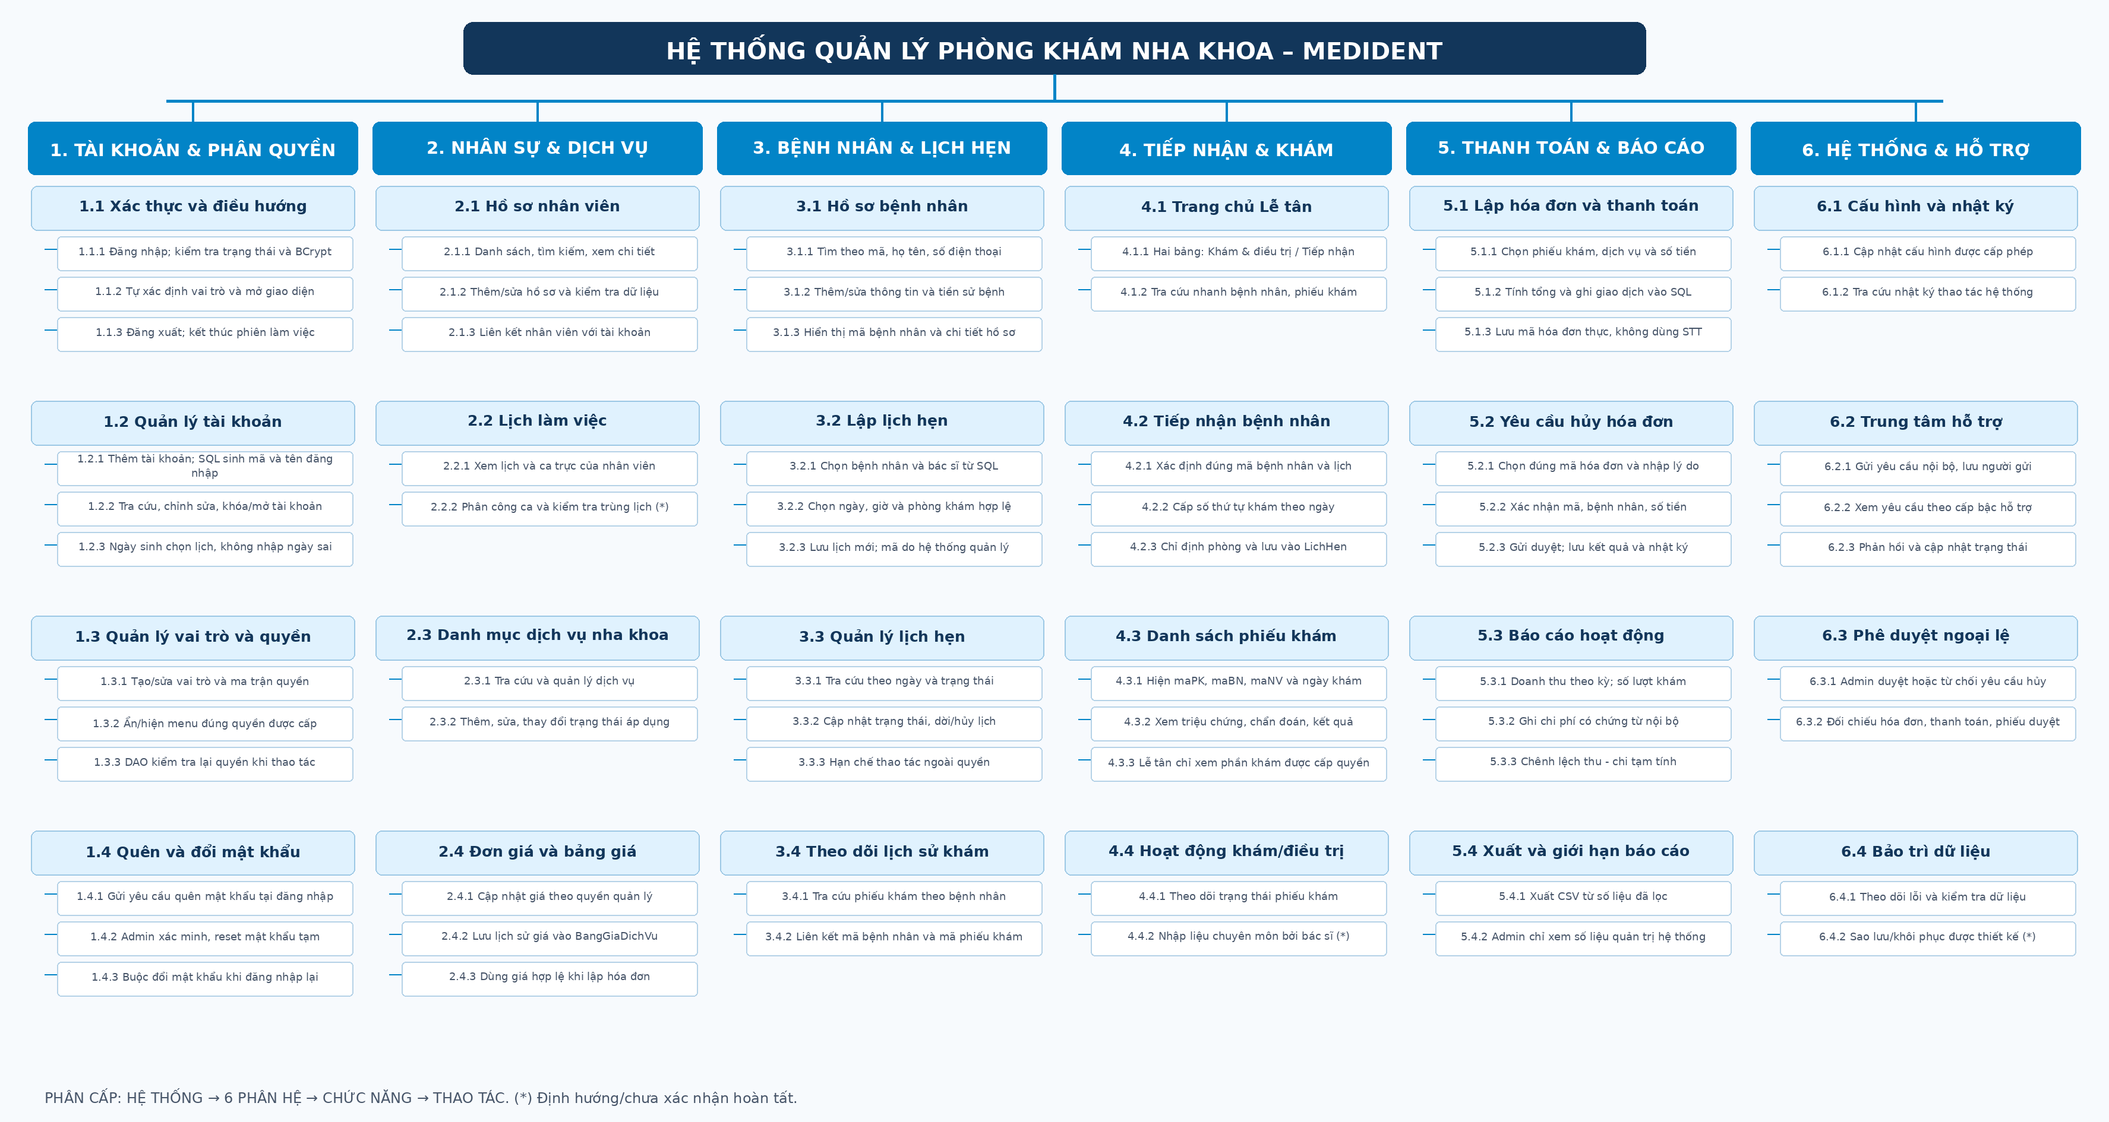

4.1. Phân hệ Tài Khoản & Phân Quyền
Phân hệ 1 bao gồm 4 nhóm chức năng và 12 thao tác thành phần. Mã 1.x tương ứng mức chức năng; mã 1.x.y tương ứng thao tác chi tiết.
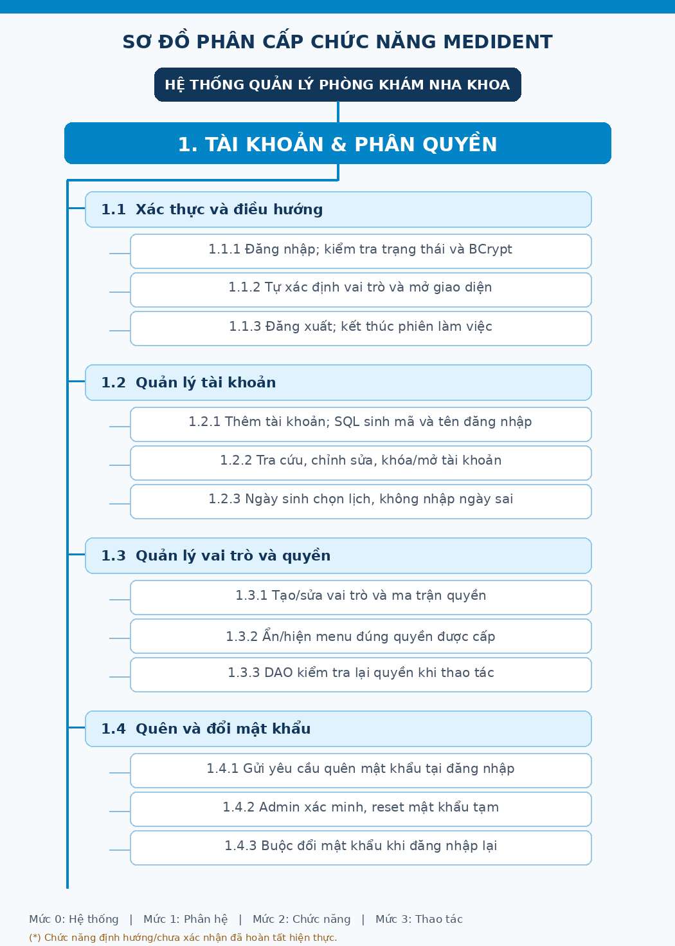

4.2. Phân hệ Nhân Sự & Dịch Vụ
Phân hệ 2 bao gồm 4 nhóm chức năng và 10 thao tác thành phần. Mã 2.x tương ứng mức chức năng; mã 2.x.y tương ứng thao tác chi tiết.
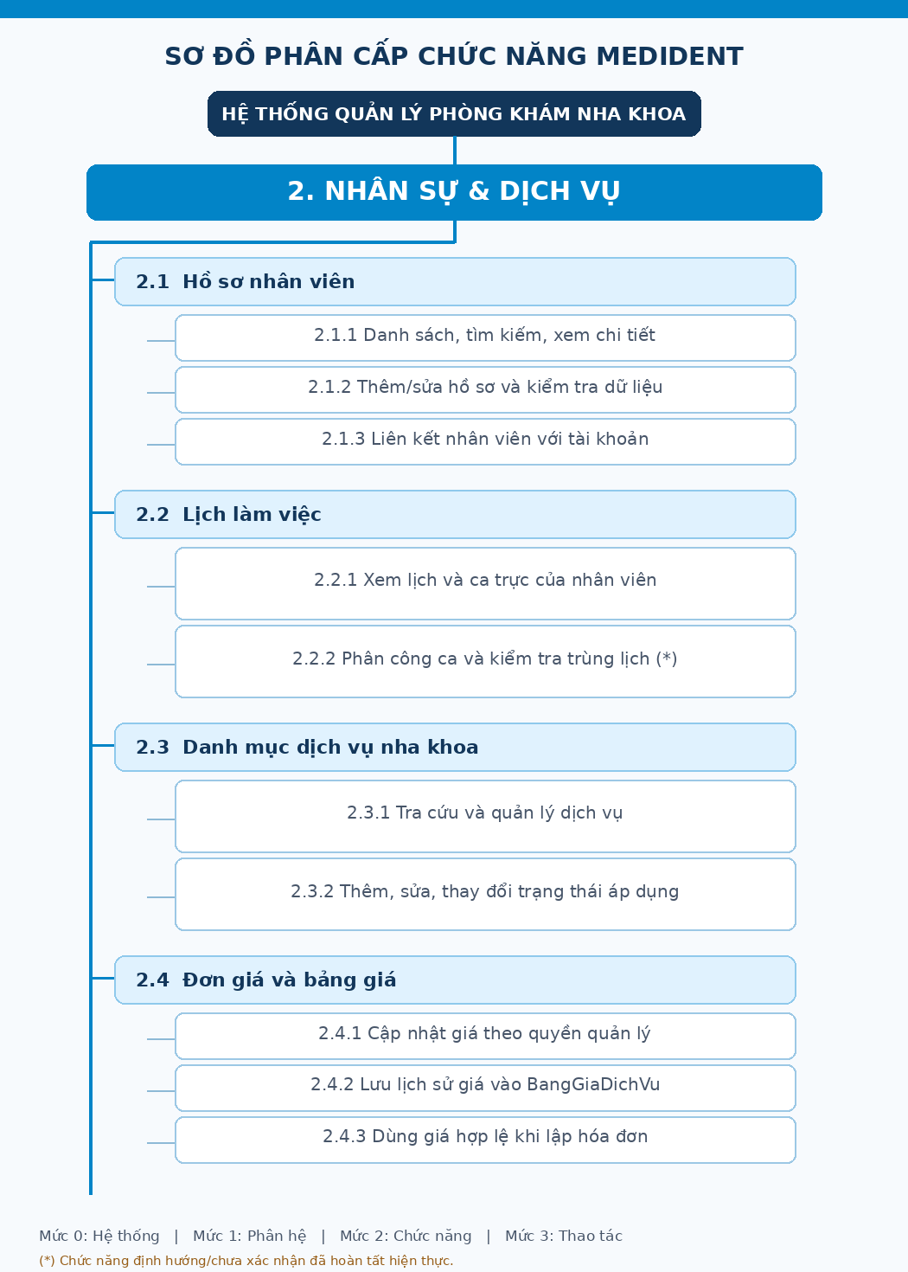

4.3. Phân hệ Bệnh Nhân & Lịch Hẹn
Phân hệ 3 bao gồm 4 nhóm chức năng và 11 thao tác thành phần. Mã 3.x tương ứng mức chức năng; mã 3.x.y tương ứng thao tác chi tiết.
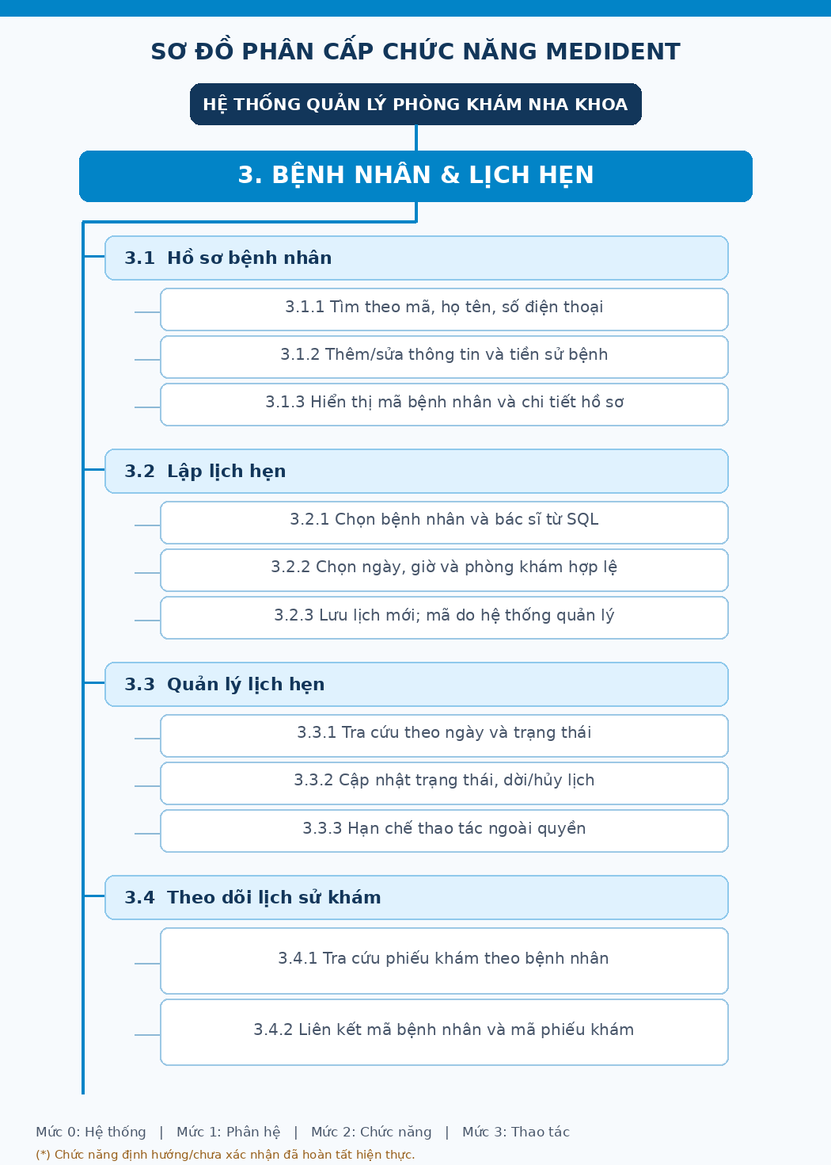

4.4. Phân hệ Tiếp Nhận & Khám
Phân hệ 4 bao gồm 4 nhóm chức năng và 10 thao tác thành phần. Mã 4.x tương ứng mức chức năng; mã 4.x.y tương ứng thao tác chi tiết.
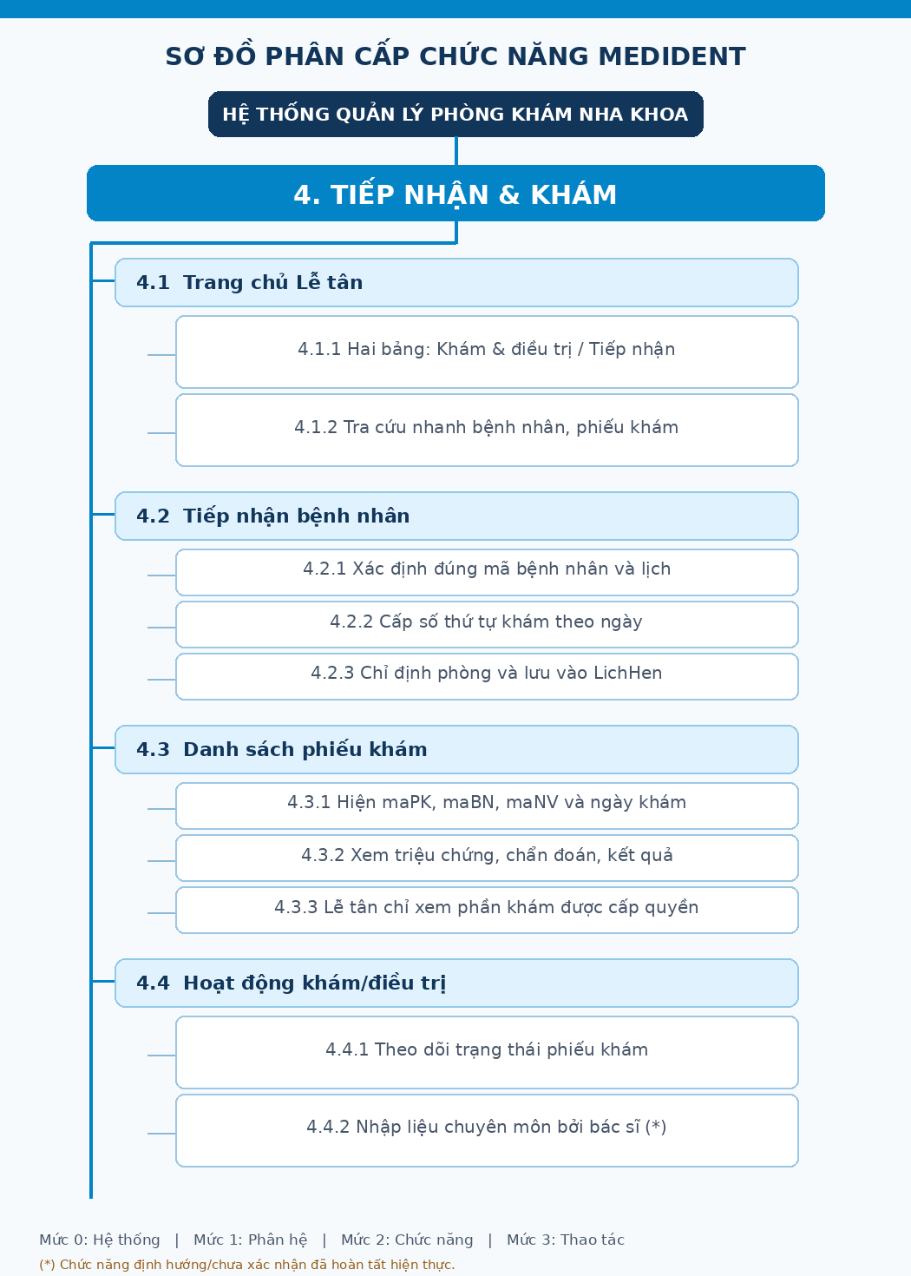

4.5. Phân hệ Thanh Toán & Báo Cáo
Phân hệ 5 bao gồm 4 nhóm chức năng và 11 thao tác thành phần. Mã 5.x tương ứng mức chức năng; mã 5.x.y tương ứng thao tác chi tiết.
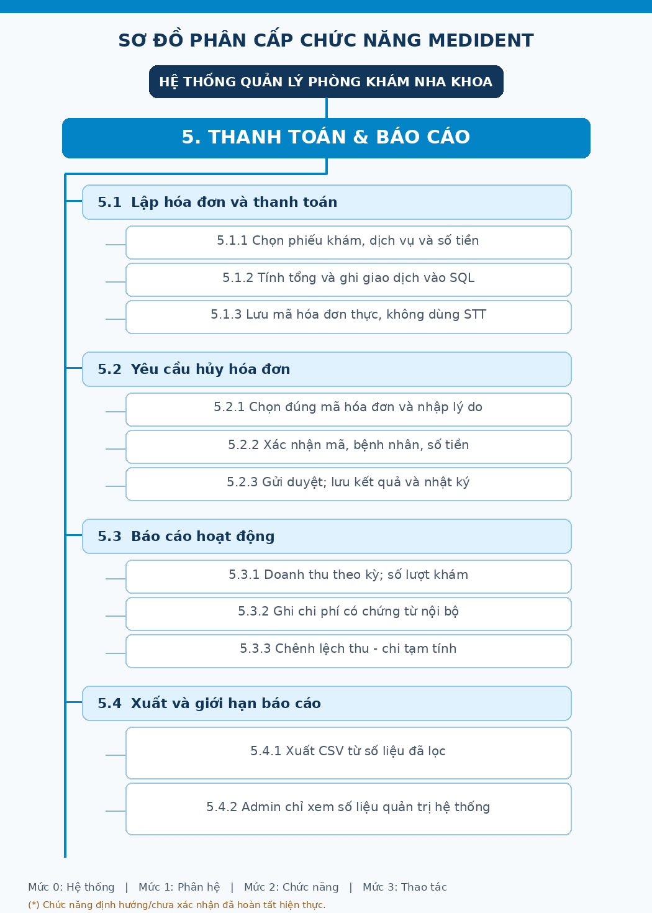

4.6. Phân hệ Hệ Thống & Hỗ Trợ
Phân hệ 6 bao gồm 4 nhóm chức năng và 9 thao tác thành phần. Mã 6.x tương ứng mức chức năng; mã 6.x.y tương ứng thao tác chi tiết.
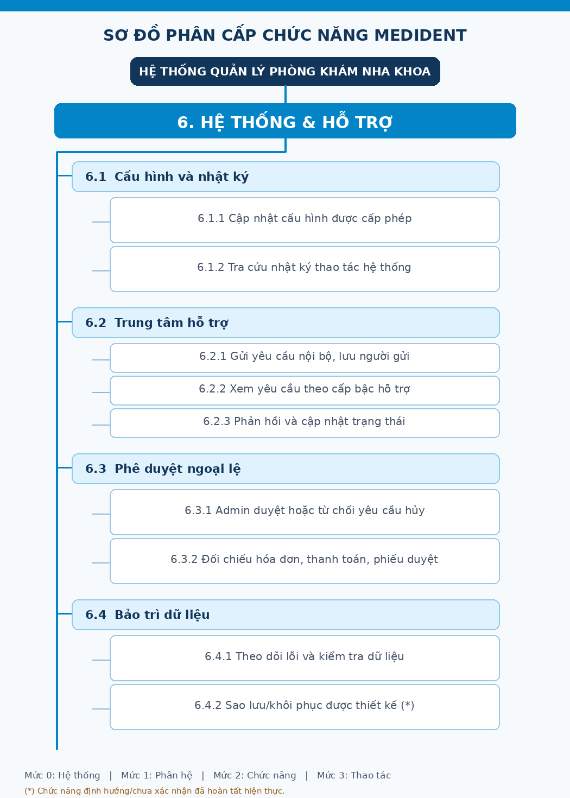

5. CÁC CHỨC NĂNG CHÍNH CHO ỨNG DỤNG (MỤC TIÊU CỦA ỨNG DỤNG)
Mục tiêu của MediDent là xây dựng ứng dụng máy trạm thống nhất dữ liệu quản trị và vận hành phòng khám nha khoa. Người dùng làm việc qua giao diện Java Swing; dữ liệu lưu tập trung tại SQL Server; quyền truy cập được xác định theo vai trò và kiểm tra ở tầng xử lý dữ liệu. Các mục tiêu được chia theo sáu phân hệ trong Sơ đồ 4.1, tập trung vào phạm vi của đồ án thay vì mở rộng sang nghiệp vụ kho dược hoặc kê đơn điện tử.

5.1. Chuẩn hóa đăng nhập, tài khoản và phân quyền
Giảm rủi ro truy cập sai quyền, quản lý tập trung danh tính người dùng và bảo vệ thông tin nhân sự.
- Xác thực tập trung: Người dùng đăng nhập bằng tài khoản trong SQL Server; hệ thống kiểm tra trạng thái, so khớp mật khẩu BCrypt và mở đúng màn hình theo vai trò. Không yêu cầu nhân viên tự chọn quyền ở màn hình đăng nhập.
- Tạo và cập nhật tài khoản: Cho phép Admin thêm/sửa/khóa tài khoản; mã và tên đăng nhập sinh tự động, chỉ hiển thị để xem. Thông tin ngày sinh sử dụng lịch chọn với kiểm tra ngày hợp lệ, không chấp nhận ngày tương lai hoặc vượt giới hạn tuổi đã quy định.
- Ma trận quyền theo vai trò: Phân quyền từng nhóm chức năng qua các bảng VaiTro, Quyen và VaiTroQuyen. Hệ thống vừa ẩn chức năng không được cấp, vừa xác minh quyền trong DAO trước các thao tác ghi.
- Quên và đổi mật khẩu: Nhân viên gửi yêu cầu quên mật khẩu tại màn hình đăng nhập. Admin xác minh, cấp mật khẩu tạm; ở lần đăng nhập tiếp theo người dùng phải đổi mật khẩu trước khi làm việc.
Kết quả mong đợi: mỗi tài khoản có trạng thái và vai trò xác định; lịch sử thay đổi được truy vết; việc sửa quyền hoặc khóa tài khoản phải có hiệu lực tại nơi thao tác.

5.2. Quản lý nhân sự, danh mục dịch vụ và đơn giá
Thống nhất thông tin nhân viên, dịch vụ và mức giá để hạn chế nhập lặp và sai lệch khi lập hóa đơn.
- Hồ sơ nhân viên: Người có quyền xem danh sách, tìm kiếm, bổ sung và chỉnh sửa thông tin nhân viên. Thông tin nhân viên có thể liên kết với tài khoản nhưng không tự ý thay đổi vai trò do Admin phân quyền.
- Dịch vụ nha khoa: Quản lý danh mục dịch vụ, tên, đơn giá và trạng thái áp dụng. Dịch vụ ngừng áp dụng cần được hiển thị đúng trạng thái thay vì mất lịch sử dữ liệu.
- Bảng giá và lịch sử: Khi giá thay đổi, hệ thống lưu bản ghi tương ứng trong BangGiaDichVu để truy xuất mức giá đã được áp dụng. Số tiền dịch vụ phải được lấy từ dữ liệu hợp lệ thay vì nhân viên tự điền tùy ý.
- Lịch làm việc: Theo dõi lịch và ca trực nhân viên; việc tự động phát hiện trùng ca chỉ được xem là mục tiêu thiết kế cho đến khi nhóm kiểm thử đầy đủ.
Kết quả mong đợi: dữ liệu nhân sự và dịch vụ cập nhật có kiểm soát, thuận tiện tra cứu; lịch sử giá giúp đối chiếu giao dịch phát sinh.

5.3. Số hóa hồ sơ bệnh nhân và điều phối lịch hẹn
Giảm sai sót trong việc lưu thông tin bệnh nhân, phân bổ lịch khám và theo dõi lịch hẹn.
- Hồ sơ bệnh nhân: Lưu họ tên, ngày sinh, liên hệ, địa chỉ, tiền sử bệnh và trạng thái; hỗ trợ tìm theo mã bệnh nhân, họ tên hoặc điện thoại trước khi lập hồ sơ mới nhằm hạn chế tạo trùng.
- Lịch hẹn: Nhân viên chọn bệnh nhân và bác sĩ từ dữ liệu sẵn có, sử dụng bộ chọn ngày/giờ hợp lệ, chọn phòng và ghi lịch vào SQL Server. Mã lịch và thông tin tạo không yêu cầu người dùng nhập thủ công.
- Thay đổi lịch: Theo dõi lịch theo ngày, bác sĩ và trạng thái; người có quyền có thể dời hoặc hủy lịch, thông báo nếu dữ liệu không hợp lệ hoặc lịch đã chuyển sang trạng thái không được sửa.
- Liên kết dữ liệu khám: Từ bệnh nhân và lịch hẹn, lễ tân có thể tra cứu phiếu khám tương ứng; cần dùng mã SQL thật để tránh nhầm lẫn giữa STT hiển thị và mã định danh.
Kết quả mong đợi: thông tin lịch hẹn và bệnh nhân nhất quán giữa các màn hình, giảm thao tác thủ công và sai thông tin người được khám.

5.4. Tổ chức tiếp nhận bệnh nhân và tra cứu phiếu khám
Giúp lễ tân xử lý lượt đến phòng khám nhanh, rõ ràng, đồng thời không can thiệp vào nội dung chuyên môn vượt thẩm quyền.
- Màn hình hai khu vực: Trang chủ Lễ tân chia hai phần: Khám & điều trị (danh sách phiếu khám) và Tiếp nhận bệnh nhân (danh sách hồ sơ bệnh nhân). Các bảng hiển thị mã phiếu, mã bệnh nhân và thông tin cần thiết, có thể cuộn và xem chi tiết.
- Cấp số thứ tự: Khi tiếp nhận, hệ thống tra cứu lịch hẹn và xác định đúng bệnh nhân; số thứ tự khám được tự cấp theo ngày và lưu trong CSDL, không tạo số tạm chỉ dựa vào thứ tự hiển thị.
- Chỉ định phòng khám: Lễ tân chọn phòng phù hợp; hệ thống lưu phòng khám và trạng thái tiếp nhận, hạn chế tiếp nhận trùng trong một ngày.
- Quyền đối với phiếu khám: Lễ tân được đọc phiếu khám trong phạm vi đã cấp (mã, bác sĩ, ngày, trạng thái và thông tin chi tiết); việc nhập chẩn đoán, kết quả điều trị thuộc phạm vi chuyên môn được phát triển/kiểm chứng riêng.
Kết quả mong đợi: mỗi lượt tiếp nhận truy vết được bệnh nhân, ngày, số thứ tự và phòng; danh sách phiếu khám dễ đọc và không thiếu mã định danh.

5.5. Kiểm soát thanh toán, hủy hóa đơn và báo cáo thu – chi
Đảm bảo dữ liệu tài chính truy vết được và hỗ trợ Quản lý theo dõi hiệu quả vận hành ở mức số liệu thực có.
- Lập hóa đơn và thanh toán: Từ phiếu khám và các dịch vụ, hệ thống tính tổng tiền, ghi hóa đơn và thông tin thanh toán. Các bảng phải thể hiện mã hóa đơn thật; STT chỉ phục vụ hiển thị.
- Yêu cầu hủy có phê duyệt: Người có quyền chọn đúng mã hóa đơn, xác nhận thông tin giao dịch và nêu lý do. Yêu cầu được lưu, chuyển đến Admin xem xét duyệt hoặc từ chối; hệ thống ghi nhật ký và cập nhật trạng thái liên quan. Phê duyệt hủy không có nghĩa tự hoàn tiền.
- Doanh thu và lượt khám: Báo cáo Quản lý tổng hợp các giao dịch hợp lệ và lượt khám theo kỳ, hỗ trợ bộ lọc và xuất CSV. Admin chỉ xem thống kê hệ thống thuộc phạm vi quản trị, không mặc nhiên truy cập báo cáo tài chính chi tiết.
- Chi phí và chênh lệch tạm tính: Quản lý ghi khoản chi phát sinh; hệ thống tính doanh thu đã thu trừ các chi phí đã ghi nhận. Chỉ số này được gọi là chênh lệch thu–chi/lãi–lỗ tạm tính, không khẳng định là lợi nhuận kế toán đầy đủ nếu thiếu chi phí.
Kết quả mong đợi: hóa đơn được đối chiếu đúng mã; đơn hủy có người gửi, người duyệt và kết quả; báo cáo không sử dụng số giả để thay thế dữ liệu SQL.

5.6. Thống nhất cấu hình, nhật ký và hỗ trợ nội bộ
Cung cấp kênh cấu hình và xử lý yêu cầu trong phần mềm, phân tách trách nhiệm người sử dụng và người có thẩm quyền xử lý.
- Cấu hình hệ thống: Admin xem và cập nhật thông tin cấu hình được phép; các giá trị nhạy cảm hoặc thao tác sửa dữ liệu nghiệp vụ không được tự động mở chỉ vì tài khoản là Admin.
- Nhật ký thao tác: Ghi nhận hoạt động quan trọng như đăng nhập, thay đổi quyền, chỉnh sửa dữ liệu và phê duyệt hủy để phục vụ kiểm tra, đối chiếu sau này.
- Trung tâm hỗ trợ: Người dùng gửi yêu cầu hỗ trợ nội bộ; danh sách được lọc theo cấp bậc và quyền truy cập: Admin xem toàn bộ; Quản lý xem yêu cầu ở cấp Quản lý và Lễ tân; Lễ tân xem trong cấp Lễ tân.
- Phản hồi và xử lý: Người có quyền xem nội dung, phản hồi và cập nhật trạng thái yêu cầu. Yêu cầu hủy hóa đơn được quản lý riêng về nghiệp vụ nhưng có thể được điều hướng từ khu vực hỗ trợ.
Kết quả mong đợi: yêu cầu được theo dõi trạng thái có người chịu trách nhiệm; hoạt động hệ thống có nhật ký; không lộ yêu cầu của cấp cao hơn.

5.7. Phạm vi và các nội dung cần xác nhận trước nghiệm thu
Các chức năng mô tả ở mục 5 là mục tiêu và luồng nghiệp vụ tham chiếu cho đồ án. Một số chức năng có mã UC nhưng chưa đủ bằng chứng từ bài kiểm thử thực tế; nhóm cần phân biệt “đã lập trình”, “đang tích hợp” và “định hướng phát triển” khi báo cáo kết quả.
- Đối chiếu tên bảng/cột, ràng buộc khóa chính – khóa ngoại và kiểu dữ liệu Java với SQL Server đang chạy.
- Kiểm tra riêng các mục lịch làm việc, sao lưu/phục hồi, mở khóa hồ sơ và nhập dữ liệu chuyên môn trước khi ghi đã hoàn thành.
- Xác nhận quy định cấp số theo ngày, kiểm tra trùng lượt khám, cách chỉ định phòng và thẩm quyền duyệt yêu cầu hủy.
- Kiểm thử trên SQL Server thực tế: quyền bị thu hồi, thêm/sửa dữ liệu, đổi mật khẩu, tiếp nhận, hủy hóa đơn và đối chiếu báo cáo thu–chi.

II. Phạm vi đề tài:
Hệ thống giải quyết toàn bộ quy trình vận hành cốt lõi của một phòng khám nha khoa. Các nghiệp vụ này bao gồm từ khâu tương tác ban đầu với bệnh nhân (cung cấp thông tin, đặt lịch hẹn), tiếp nhận và quản lý hồ sơ, cho đến toàn bộ quy trình chuyên môn y tế (khám, chẩn đoán, lập kế hoạch, thực hiện điều trị, kê đơn). Bên cạnh đó, hệ thống bao quát các nghiệp vụ về tài chính (lập hóa đơn, thanh toán) và công tác quản trị (quản lý dịch vụ, bảng giá, nhân viên và báo cáo hoạt động).

III. Danh sách các câu hỏi khi thu thập và làm rõ yêu cầu của ứng dụng
STT | Câu hỏi (Questions) | Trả lời (Answers) | Ghi chú
1. | Liên quan đến việc tiếp  nhận bệnh nhân ưu tiên.  Khi tiếp nhận đồng thời  bệnh nhân thường, bệnh  nhân cấp cứu và người  già/trẻ em, chúng tôi đề  xuất thứ tự ưu tiên  khám: Cấp cứu → Đã  đặt lịch hẹn trước →  Người già/trẻ em →  Khách vãng lai. Phòng  khám có đồng ý với thứ  tự phân luồng này không  hay có quy định ưu tiên  riêng? | Phòng khám thống nhất ưu tiên  bệnh nhân cấp cứu trước, tiếp  theo là bệnh nhân đã đặt lịch,  người già/trẻ em và cuối cùng  là khách vãng lai. Trường hợp  đặc biệt có thể điều chỉnh thứ  tự bởi nhân viên có quyền. | Cần xử lý logic hàng  đợi theo nhóm đối  tượng.
2. | Về quy trình chỉ định  cận lâm sàng (CLS). Sau  khi bác sĩ kê phiếu chỉ | Bệnh nhân cần hoàn tất thanh  toán phí CLS trước khi thực  hiện dịch vụ. Sau khi thu ngân | Ảnh hưởng trực tiếp  đến trạng thái (Status)

STT | Câu hỏi (Questions) | Trả lời (Answers) | Ghi chú
 | định (xét nghiệm máu,  siêu âm...), bệnh nhân sẽ  đến thẳng quầy thu ngân  để thanh toán trước rồi  mới qua phòng kỹ thuật,  hay được làm dịch vụ  trước rồi tổng kết thanh  toán một lần trước khi  lấy thuốc? | ghi nhận thanh toán, trạng thái  phiếu mới được chuyển sang  đủ điều kiện thực hiện để kỹ  thuật viên tiếp nhận. | của phiếu chỉ định  CLS trên hệ thống.
3. | Về việc trả kết quả.  Chúng tôi đề xuất kỹ  thuật viên nhập chỉ số và  upload file ảnh (X-  quang, siêu âm), bác sĩ  xem trực tiếp trên màn  hình không cần in giấy.  Phòng khám có cần nút  in kết quả giấy có chữ  ký mẫu hay không? | Bác sĩ ưu tiên xem kết quả trực  tiếp trên hệ thống để thuận tiện  cho việc chẩn đoán. Tuy nhiên,  phòng khám vẫn cần chức năng  in kết quả giấy theo mẫu chuẩn  trong trường hợp bệnh nhân  hoặc phòng khám yêu cầu bản  giấy. | Cần thiết kế cả giao  diện xem trực tuyến và  mẫu in chuẩn A4/A5.
4. | Liên quan đến sửa đổi  hồ sơ/đơn thuốc. Chúng  tôi đề xuất: Bác sĩ chỉ  được sửa trong ca trực  khi bệnh nhân chưa  nhận thuốc. Nếu đã xuất  kho hoặc qua ngày, bắt  buộc Trưởng  khoa/Admin mở khóa.  Quy định như vậy có  hợp lý không? | Bác sĩ chỉ được sửa trong phạm  vi thời gian và trạng thái cho  phép. Khi thuốc đã xuất kho  hoặc đã qua ngày, việc sửa phải  được kiểm soát bởi người có  quyền cao hơn để tránh thay  đổi dữ liệu sau khi giao thuốc. | Cần gắn ràng buộc  khóa form dựa trên  trạng thái xuất kho của  quầy Dược.
5. | Về quy tắc xuất kho  thuốc. Chúng tôi đề xuất  áp dụng nguyên tắc  FEFO (hạn gần nhất  xuất trước) và tự động  bôi đỏ cảnh báo thuốc | Kho thuốc cần theo dõi riêng  từng lô và hạn dùng. Khi xuất  thuốc, ưu tiên lô có hạn dùng  gần nhất để hạn chế tồn thuốc  sắp hết hạn; thuốc còn dưới 60  ngày cần được hệ thống cảnh | Quản lý kho bắt buộc  theo Số Lô (Batch No)  và Hạn dùng (Expiry  Date).

STT | Câu hỏi (Questions) | Trả lời (Answers) | Ghi chú
 | còn hạn dưới 60 ngày.  Đề xuất này có đúng với  nghiệp vụ kho thuốc  hiện tại không? | báo để nhân viên kho dễ kiểm  soát.
6. | Về chính sách giá khám  ngoài giờ. Khi khám  ngoài giờ (sau 17h/Chủ  nhật), hệ thống tự động  cộng thêm 20% trên giá  gốc, hay phòng khám  thiết lập bảng giá riêng  cho từng dịch vụ? Mong  phòng khám confirm  phương án. | Phòng khám muốn quản lý giá  ngoài giờ theo bảng giá đã  được thiết lập cho từng dịch  vụ. Khi phát sinh dịch vụ ngoài  giờ, hệ thống sẽ tự xác định  đúng bảng giá để tính tiền,  tránh việc nhân viên phải tự  tính phần tăng giá. | Cấu hình DB cho phép  gán nhiều bảng giá  (Giá chuẩn, Giá ngoài  giờ, Giá BHYT) cho  cùng một mã dịch vụ.
7. | Về thao tác hủy phiếu  thu. Khi thu ngân xuất  nhầm, chúng tôi đề xuất  thu ngân chỉ gửi "Yêu  cầu hủy" và phải có  Quản lý/Kế toán duyệt  mới được hủy, thay vì  để thu ngân tự hủy.  Phương án này có đúng  không? | Thu ngân không được tự ý hủy  phiếu thu đã phát sinh. Việc  hủy phải có người có thẩm  quyền phê duyệt và hệ thống  phải lưu lại thông tin người yêu  cầu, người duyệt và lý do để  phục vụ kiểm tra, đối soát sau  này. | Phân quyền bảo mật  tài chính: Phải ghi  nhận Log chi tiết  người tạo, người duyệt  và lý do hủy.
8 | Về báo cáo chốt ca cuối  ngày. Chúng tôi đề xuất  báo cáo gồm: Doanh thu  theo hình thức (Tiền  mặt/Chuyển khoản) và  Số lượt khám theo Bác  sĩ. Phòng khám có cần  bổ sung chỉ số nào khác  không? | Các chỉ số trên đáp ứng nhu  cầu kiểm tra doanh thu và số  lượt khám cơ bản. Báo cáo cần  cho phép lọc theo ca và nhân  viên thu ngân để đối chiếu  trách nhiệm, đồng thời có chế  độ xem toàn ngày để tổng hợp  doanh thu cuối ngày. | Cung cấp bộ lọc xuất  báo cáo theo Ca trực /  Nhân viên thu ngân /  Toàn ngày.

IV. Yêu vầu chức năng:
Actor | Chức năng | Ràng buộc
Quản trị viên hệ thống | - Đăng nhập hệ thống.  - Quản lý tài khoản  người dùng  - Phân quyền người dùng  theo vai trò.  - Cập nhật thông tin tài  khoản.  - Khóa/mở khóa tài khoản  khi cần thiết.  - Quản lý và cập nhật các  chức năng liên quan đến hệ  thống.  - Thực hiện các thao tác  bảo trì hệ thống. | - Phải đăng nhập bằng tài  khoản có quyền quản trị.  - Mỗi tài khoản phải có  thông tin định danh riêng,  không được trùng.  - Không được cấp quyền  vượt quá phạm vi cần thiết  cho người dùng.  - Việc thay đổi quyền phải  được kiểm soát.  - Không được xóa hoặc  thay đổi dữ liệu nghiệp vụ  quan trọng nếu không có  quyền phù hợp.  - Các thay đổi cấu hình  phải đảm bảo hệ thống vẫn  hoạt động bình thường.
Quản lý phòng khám | - Đăng nhập hệ thống.  - Quản lý thông tin nhân  viên.  - Quản lý dịch vụ nha  khoa.  - Quản lý lịch làm việc.  - Phân công lịch làm việc  cho nhân viên.  - Quản lý lịch hẹn.  - Xử lý yêu cầu thay đổi  hoặc hủy lịch hẹn.  - Theo dõi tình trạng hoạt  động của phòng khám.  - Xem thống kê doanh thu. | - Phải có tài khoản và  quyền quản lý.  - Thông tin nhân viên phải  đầy đủ và chính xác.  - Mã nhân viên không  được trùng.  - Không được phân công  một nhân viên vào các lịch  bị trùng thời gian nếu quy  định phòng khám không  cho phép.  - Chỉ người có quyền quản  lý mới được thay đổi các  thông tin quản lý quan  trọng.  - Dữ liệu thống kê phải  được lấy từ dữ liệu giao  dịch hợp lệ.

- Việc hủy hoặc thay đổi
lịch phải được ghi nhận
đầy đủ.
Lễ tân / Nhân viên tiếp  nhận | - Đăng nhập hệ thống.  - Tra cứu thông tin bệnh  nhân.  - Thêm bệnh nhân mới.  - Cập nhật thông tin bệnh  nhân.  - Tìm kiếm bệnh nhân.  - Quản lý lịch hẹn.  - Xem lịch hẹn của bệnh  nhân.  - Cập nhật trạng thái lịch  hẹn.  - Tiếp nhận bệnh nhân khi  đến phòng khám.  - Kiểm tra thông tin bệnh  nhân trước khi tiếp nhận. | - Phải đăng nhập trước khi  thực hiện nghiệp vụ.  - Thông tin bệnh nhân phải  được kiểm tra trước khi  lưu.  - Không được tạo bệnh  nhân trùng với bệnh nhân  đã tồn tại.  - Khi tiếp nhận phải xác  định đúng bệnh nhân.  - Lịch hẹn phải tồn tại  hoặc phải có quy trình tiếp  nhận phù hợp đối với  trường hợp không có lịch.  - Không được chỉnh sửa dữ  liệu ngoài phạm vi được  phân quyền.  - Các thay đổi về lịch hẹn  và trạng thái tiếp nhận phải  được lưu lại.

V. Yêu cầu phi chức năng:
Giao diện:
- Giao diện phải thân thiện, rõ ràng, dễ sử dụng đối với nhân viên phòng
khám.
- Các nhóm chức năng phải được phân chia rõ ràng: quản lý bệnh nhân, lịch hẹn, tiếp nhận, dịch vụ, nhân viên, lịch làm việc, thanh toán, hóa đơn và thống kê.
- Các chức năng thường xuyên sử dụng như tìm kiếm bệnh nhân, xem lịch hẹn
và tiếp nhận phải dễ dàng truy cập.
- Các nút Thêm, Sửa, Xóa, Tìm kiếm, Lưu, Hủy, Xác nhận phải được bố trí rõ
ràng.
- Hệ thống phải hiển thị thông báo khi thao tác thành công, thất bại, dữ liệu
không hợp lệ, thiếu thông tin hoặc không tìm thấy dữ liệu.
- Giao diện nhập liệu phải hạn chế lỗi của người dùng.
- Thông tin bệnh nhân, lịch hẹn, thanh toán và hóa đơn phải được trình bày rõ
ràng.
- Giao diện giữa các chức năng phải thống nhất và hạn chế số bước thao tác.
Hiệu năng:
- Hệ thống phải phản hồi nhanh và ổn định đối với các thao tác thông thường.

- Việc tìm kiếm bệnh nhân và lịch hẹn phải trả về kết quả trong thời gian hợp
lý.
- Hệ thống không bị treo khi tải danh sách bệnh nhân hoặc lịch hẹn trong điều
kiện sử dụng bình thường.
- Hỗ trợ nhiều người dùng thực hiện thao tác trong cùng khoảng thời gian.
- Việc lưu bệnh nhân, cập nhật lịch hẹn, tính toán thanh toán và lập hóa đơn
phải được xử lý nhanh và chính xác.
- Chức năng thống kê doanh thu phải xử lý dữ liệu trong thời gian hợp lý.
Bảo mật:
- Người dùng phải đăng nhập trước khi sử dụng các chức năng yêu cầu xác
thực.
- Tài khoản và mật khẩu phải được bảo vệ.
- Hệ thống phải phân quyền theo vai trò và người dùng chỉ được truy cập chức
năng thuộc quyền của mình.
- Thông tin bệnh nhân, hồ sơ bệnh án, thanh toán và hóa đơn phải được bảo
mật.
- Người dùng không được tự ý thay đổi quyền của mình hoặc truy cập dữ liệu
không được cấp quyền.
- Chức năng quản trị hệ thống chỉ dành cho quản trị viên.
- Mật khẩu băm BCrypt. Hệ thống xác thực trước khi mở khung chính, phân quyền theo vai trò, kiểm tra lại quyền khi đọc/ghi dữ liệu quan trọng. Người dùng không được tự ý sửa quyền, duyệt hủy hoặc truy cập yêu cầu hỗ trợ ngoài phạm vi.

Độ tin cậy:
- Hệ thống phải hoạt động ổn định trong quá trình sử dụng.
- Không được làm mất dữ liệu bệnh nhân, lịch hẹn, tiếp nhận, hồ sơ khám
chữa bệnh, thanh toán và hóa đơn.
- Dữ liệu phải được ghi nhận chính xác sau khi lưu thành công.
- Khi xảy ra lỗi hoặc dữ liệu không hợp lệ, hệ thống phải thông báo và yêu cầu
người dùng kiểm tra lại.
- Dữ liệu thống kê doanh thu phải đồng nhất với dữ liệu thanh toán và hóa
đơn.
Tính toàn vẹn dữ liệu:
- Mã bệnh nhân, nhân viên, dịch vụ và hóa đơn phải là duy nhất.
- Không được tạo lịch hẹn cho bệnh nhân không tồn tại hoặc tạo lịch có thời
gian không hợp lệ.
- Không được lưu dữ liệu khi thiếu thông tin bắt buộc.
- Không được phân công nhân viên vào lịch bị xung đột nếu hệ thống không
cho phép.
- Hóa đơn phải gắn với dịch vụ và thanh toán hợp lệ.
- Số tiền trên hóa đơn phải khớp với số tiền thanh toán.
- Trạng thái thanh toán và dữ liệu thống kê phải được cập nhật chính xác.
Khả năng bảo trì:
- Hệ thống phải có cấu trúc rõ ràng, dễ sửa lỗi và cập nhật.
- Có thể bổ sung dịch vụ, nhân viên, tài khoản, vai trò và quyền người dùng
mà không ảnh hưởng lớn đến hệ thống.
- CSDL phải được tổ chức hợp lý, thuận tiện cho việc cập nhật và bảo trì.

- Mã nguồn phải được tổ chức thống nhất để các thành viên có thể tiếp tục
phát triển.
Khả năng mở rộng:
- Có thể bổ sung dịch vụ nha khoa, nhân viên, tài khoản và vai trò người dùng
mới.
- Có thể mở rộng chức năng quản lý lịch hẹn và thống kê.
- Có thể bổ sung thêm các hình thức thanh toán.
- Có thể phát triển thêm các chức năng quản lý khác mà không cần xây dựng lại toàn bộ hệ thống.

CHƯƠNG 2. CƠ SỞ LÝ THUYẾT

I. Tổng quan các công nghệ sử dụng

II. Cơ sở lý thuyết về các công nghệ chính

Java Swing và mô hình sự kiện
Java Swing cung cấp các thành phần JFrame, JPanel, JTable, JScrollPane, JButton và bộ quản lý bố cục. MediDent dùng một khung điều hướng chung; mỗi trang chức năng là JPanel, hạn chế tạo nhiều cửa sổ trùng lặp. Các sự kiện nhấn nút và chọn dòng được xử lý bằng listener.

SQL Server và JDBC
SQL Server lưu dữ liệu tài khoản, bệnh nhân, lịch hẹn, phiếu khám, thanh toán, quyền và nhật ký. Ứng dụng dùng JDBC và PreparedStatement để truyền tham số truy vấn, giảm nguy cơ SQL Injection; các thao tác nhiều bước dùng giao dịch để hạn chế trạng thái dữ liệu không nhất quán.

DAO và mô hình lớp
Các lớp giao diện trong UI chịu trách nhiệm hiển thị và nhận sự kiện; DAO thực hiện truy vấn và kiểm tra nghiệp vụ liên quan đến dữ liệu. Các lớp Entity biểu diễn đối tượng khi cần; không được đồng nhất số lớp Entity Java đã viết với số bảng CSDL hoặc lớp trong Class Diagram phân tích.

Phân quyền theo vai trò (RBAC)
Mỗi tài khoản gắn một vai trò; quyền truy cập được ánh xạ qua VaiTroQuyen. Hệ thống lấy vai trò khi đăng nhập, ẩn menu không được cấp, đồng thời kiểm tra quyền khi thao tác. Cấp bậc xem yêu cầu hỗ trợ là cơ chế lọc dữ liệu bổ sung, không thay thế kiểm tra quyền.

BCrypt và khôi phục tài khoản
Mật khẩu được kiểm tra với BCrypt hash thay vì so sánh chuỗi mật khẩu thuần. Người quên mật khẩu gửi yêu cầu nội bộ; quản trị viên xác minh và đặt lại, sau đó hệ thống yêu cầu đổi mật khẩu. Cách đặt mật khẩu tạm theo ngày sinh chỉ phù hợp minh họa, không an toàn cho môi trường thật.

Maven, Java 17 và khả năng tương thích
Project dùng Maven để quản lý phiên bản Java và thư viện JDBC/BCrypt; có thể biên dịch theo Java 17. Mã SQL được xây dựng hướng đến SQL Server 2012; tuy nhiên SQL Server 2012 RTM và môi trường Java mới có thể bất tương thích TLS, do đó cần kiểm tra trước khi demo.

CHƯƠNG 3. PHÂN TÍCH

Mô hình UseCase tổng quát:
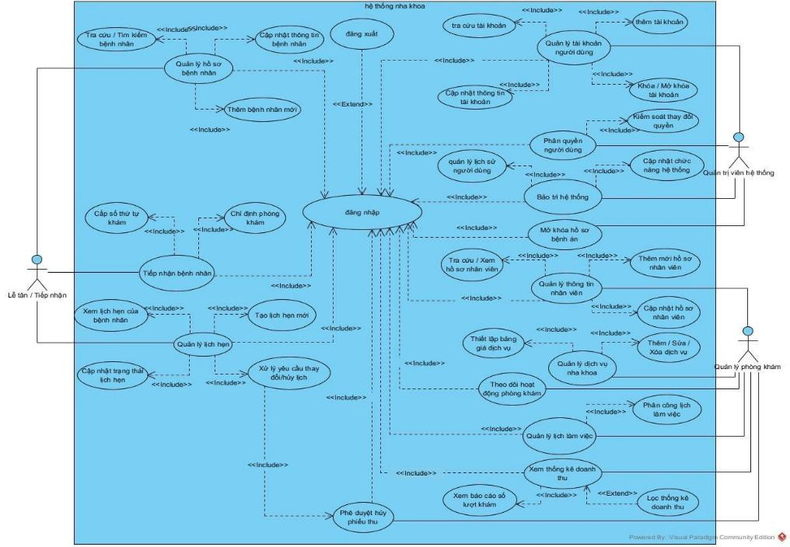

Danh sách các tác nhân và mô tả:
Tác nhân | Mô tả tác nhân | Ghi chú
Quản trị viên hệ thống (Admin) | Người chịu trách nhiệm quản lý, thiết lập tài khoản, phân quyền, cấu hình hạ tầng, xử lý ngoại lệ và bảo trì toàn bộ hệ thống phần mềm. | Quyền hạn cao nhất hệ thống
Quản lý phòng khám | Người chịu trách nhiệm điều phối nguồn lực của phòng khám, bao gồm: Quản lý hồ sơ nhân viên, danh mục dịch vụ, bảng giá, phân công lịch làm việc và theo dõi các báo cáo thống kê doanh thu, hiệu suất phòng khám. | Phân hệ Quản lý
Lễ tân / Nhân viên tiếp nhận | Người trực tiếp làm việc với bệnh nhân tại quầy tiếp đón để thực hiện các công việc hành chính như: Tiếp nhận bệnh nhân, cấp số thứ tự, chỉ định phòng khám và điều phối lịch hẹn. | Phân hệ Lễ tân

Danh sách các UseCase:
ID | Tên Use case | Mô tả ngắn gọn Use case | Chức năng | Ghi chú
UC001 | Đăng nhập hệ thống | Xác thực tên đăng nhập và mật khẩu để truy cập hệ thống. | Xác thực người dùng | UC Cha
UC002 | Đăng xuất hệ thống | Kết thúc phiên đăng nhập và thoát khỏi tài khoản hiện tại. | Bảo mật tài khoản | UC Cha
UC003 | Quản lý tài khoản người dùng | Theo dõi và quản lý danh sách tài khoản, vai trò và trạng thái hoạt động. | Quản trị tài khoản | UC Cha
UC004 | Thêm mới tài khoản | Tạo tài khoản đăng nhập mới cho nhân viên, tự động sinh mã và tên đăng nhập. | Quản trị tài khoản | UC Con của UC003
UC005 | Tra cứu tài khoản | Tìm kiếm tài khoản theo tên, mã tài khoản hoặc thông tin nhân viên. | Quản trị tài khoản | UC Con của UC003
UC006 | Cập nhật thông tin tài khoản | Chỉnh sửa thông tin tài khoản, vai trò và trạng thái theo quyền được cấp. | Quản trị tài khoản | UC Con của UC003
UC007 | Khóa / Mở khóa tài khoản | Tạm khóa hoặc kích hoạt lại tài khoản người dùng. | Quản trị tài khoản | UC Con của UC003
UC008 | Phân quyền người dùng | Thiết lập vai trò và quyền truy cập các chức năng hệ thống. | Phân quyền hệ thống | UC Cha
UC009 | Bảo trì hệ thống | Quản lý các hoạt động cấu hình, kiểm tra và bảo trì hệ thống. | Quản trị hệ thống | UC Cha
UC010 | Cập nhật chức năng hệ thống | Điều chỉnh cấu hình hoặc cập nhật các chức năng được phép. | Quản trị hệ thống | UC Con của UC009
UC011 | Sao lưu / Phục hồi dữ liệu | Sao lưu hoặc khôi phục cơ sở dữ liệu khi cần thiết. | Quản trị hệ thống | UC Con của UC009
UC012 | Mở khóa hồ sơ bệnh án | Cho phép người có thẩm quyền mở khóa hồ sơ bệnh án cần điều chỉnh. | Xử lý ngoại lệ | UC Cha
UC013 | Quản lý thông tin nhân viên | Theo dõi hồ sơ, chức vụ và trạng thái làm việc của nhân viên. | Quản lý nhân sự | UC Cha
UC014 | Thêm mới hồ sơ nhân viên | Tạo hồ sơ nhân viên mới và lưu thông tin vào cơ sở dữ liệu. | Quản lý nhân sự | UC Con của UC013
UC015 | Tra cứu / Xem hồ sơ nhân viên | Tìm kiếm và xem chi tiết thông tin nhân viên. | Quản lý nhân sự | UC Con của UC013
UC016 | Cập nhật hồ sơ nhân viên | Chỉnh sửa thông tin hành chính và thông tin làm việc của nhân viên. | Quản lý nhân sự | UC Con của UC013
UC017 | Quản lý dịch vụ nha khoa | Theo dõi danh mục dịch vụ và tình trạng áp dụng tại phòng khám. | Quản lý dịch vụ | UC Cha
UC018 | Thêm / Sửa / Xóa dịch vụ | Thực hiện thêm, cập nhật hoặc ngừng sử dụng dịch vụ nha khoa. | Quản lý dịch vụ | UC Con của UC017
UC019 | Thiết lập bảng giá dịch vụ | Cập nhật mức giá dịch vụ và lưu lịch sử thay đổi giá. | Quản lý dịch vụ | UC Con của UC017
UC020 | Quản lý lịch làm việc | Theo dõi và quản lý lịch làm việc của nhân viên. | Quản lý lịch làm việc | UC Cha
UC021 | Phân công lịch làm việc | Sắp xếp ngày làm việc, ca trực và nhân viên phụ trách. | Quản lý lịch làm việc | UC Con của UC020
UC022 | Quản lý lịch hẹn cấp quản lý | Điều chỉnh lịch hẹn theo quyền quản lý khi cần thiết. | Điều phối lịch hẹn | UC Con của UC032
UC023 | Theo dõi hoạt động phòng khám | Xem số liệu tổng quan về bệnh nhân, lịch hẹn và hoạt động khám. | Theo dõi hoạt động | UC Con của UC043
UC024 | Xem thống kê doanh thu | Tổng hợp doanh thu từ các giao dịch thanh toán hợp lệ. | Báo cáo – Thống kê | UC Cha
UC025 | Lọc thống kê doanh thu | Lọc dữ liệu doanh thu theo khoảng thời gian được lựa chọn. | Báo cáo – Thống kê | UC Con của UC024
UC026 | Xem báo cáo số lượt khám | Thống kê số lượng lượt khám và hoạt động điều trị của phòng khám. | Báo cáo – Thống kê | UC Cha
UC027 | Phê duyệt hủy phiếu thu | Xem xét và phê duyệt hoặc từ chối yêu cầu hủy giao dịch. | Phê duyệt giao dịch | UC Cha
UC028 | Quản lý hồ sơ bệnh nhân | Theo dõi và quản lý thông tin bệnh nhân trong hệ thống. | Quản lý bệnh nhân | UC Cha
UC029 | Tra cứu / Tìm kiếm bệnh nhân | Tìm kiếm bệnh nhân bằng mã, họ tên hoặc số điện thoại. | Quản lý bệnh nhân | UC Con của UC028
UC030 | Thêm bệnh nhân mới | Tạo hồ sơ bệnh nhân mới và lưu vào cơ sở dữ liệu. | Quản lý bệnh nhân | UC Con của UC028
UC031 | Cập nhật thông tin bệnh nhân | Chỉnh sửa thông tin liên hệ, địa chỉ và tiền sử bệnh. | Quản lý bệnh nhân | UC Con của UC028
UC032 | Quản lý lịch hẹn | Theo dõi và quản lý danh sách lịch hẹn của bệnh nhân. | Quản lý lịch hẹn | UC Cha
UC033 | Xem lịch hẹn của bệnh nhân | Tra cứu ngày giờ khám, bác sĩ phụ trách và trạng thái lịch hẹn. | Quản lý lịch hẹn | UC Con của UC032
UC034 | Tạo lịch hẹn mới | Tạo lịch hẹn với bệnh nhân, bác sĩ, thời gian và phòng khám. | Quản lý lịch hẹn | UC Con của UC032
UC035 | Cập nhật trạng thái lịch hẹn | Cập nhật trạng thái lịch hẹn theo tiến trình tiếp nhận và khám. | Quản lý lịch hẹn | UC Con của UC032
UC036 | Xử lý yêu cầu thay đổi / hủy lịch | Điều chỉnh hoặc hủy lịch hẹn khi có yêu cầu hợp lệ. | Quản lý lịch hẹn | UC Con của UC032
UC037 | Tiếp nhận bệnh nhân | Xác nhận bệnh nhân đến khám và ghi nhận thông tin tiếp nhận. | Tiếp nhận bệnh nhân | UC Cha
UC038 | Cấp số thứ tự khám | Tự động cấp số thứ tự khám cho bệnh nhân theo ngày. | Tiếp nhận bệnh nhân | UC Con của UC037
UC039 | Chỉ định phòng khám | Lựa chọn phòng khám phù hợp và ghi nhận thông tin phân phòng. | Tiếp nhận bệnh nhân | UC Con của UC037
UC040 | Gửi yêu cầu quên mật khẩu | Cho phép người dùng gửi yêu cầu đặt lại mật khẩu từ màn hình đăng nhập. | Xác thực người dùng | UC Con của UC001
UC041 | Đặt lại mật khẩu tài khoản | Quản trị viên xác minh yêu cầu và đặt lại mật khẩu tạm cho nhân viên. | Quản trị tài khoản | UC Con của UC003
UC042 | Đổi mật khẩu bắt buộc | Yêu cầu người dùng đổi mật khẩu tạm trước khi truy cập hệ thống. | Bảo mật tài khoản | UC Con của UC001
UC043 | Xem bảng điều khiển theo vai trò | Hiển thị Dashboard với các số liệu phù hợp quyền hạn của từng vai trò. | Theo dõi hoạt động | UC Cha
UC044 | Cấu hình thông tin hệ thống | Xem và cập nhật các thông tin cấu hình hệ thống được cho phép. | Quản trị hệ thống | UC Con của UC009
UC045 | Gửi yêu cầu hỗ trợ nội bộ | Tạo yêu cầu hỗ trợ và lưu thông tin người gửi vào hệ thống. | Quản lý hỗ trợ | UC Cha
UC046 | Theo dõi yêu cầu hỗ trợ theo cấp | Xem danh sách yêu cầu hỗ trợ theo phạm vi cấp bậc được phân quyền. | Quản lý hỗ trợ | UC Cha
UC047 | Phản hồi yêu cầu hỗ trợ | Gửi phản hồi và cập nhật trạng thái yêu cầu đang được xử lý. | Quản lý hỗ trợ | UC Con của UC046
UC048 | Gửi yêu cầu hủy hóa đơn | Chọn hóa đơn, nhập lý do và gửi yêu cầu hủy đến người phê duyệt. | Quản lý hóa đơn | UC Con của UC049
UC049 | Tra cứu hóa đơn và thanh toán | Tìm kiếm và xem thông tin hóa đơn, số tiền và trạng thái thanh toán. | Quản lý hóa đơn | UC Cha
UC050 | Lập hóa đơn và ghi nhận thanh toán | Tạo hóa đơn, xác định số tiền và lưu thông tin giao dịch. | Quản lý thanh toán | UC Cha
UC051 | Ghi nhận chi phí hoạt động | Ghi nhận các khoản chi phí phát sinh tại phòng khám. | Quản lý chi phí | UC Cha
UC052 | Xem báo cáo thu – chi | Thống kê doanh thu, chi phí và tính chênh lệch thu – chi trong kỳ. | Báo cáo – Thống kê | UC Con của UC024
UC053 | Xuất báo cáo CSV | Xuất dữ liệu báo cáo theo bộ lọc đã lựa chọn ra tệp CSV. | Báo cáo – Thống kê | UC Con của UC024
UC054 | Xem chi tiết phiếu khám | Xem mã phiếu, mã bệnh nhân và thông tin khám, điều trị. | Quản lý thông tin khám | UC Cha
UC055 | Xem nhật ký quản trị | Tra cứu lịch sử các hoạt động và thay đổi quan trọng trong hệ thống. | Giám sát hệ thống | UC Con của UC009

ĐẶC TẢ CÁC YÊU CẦU CHỨC NĂNG (FUNCTIONAL)
1. UC004_Thêm mới tài khoản
a. Mô tả use case UC004
Use case:UC004_Thêm mới tài khoản
Mục đích: | Tạo một tài khoản người dùng mới vào hệ thống để cấp quyền làm việc cho nhân sự phòng khám.
Mô tả: | Admin điền thông tin và đăng ký tài khoản mới vào cơ sở dữ liệu hệ thống với điều kiện thông tin định danh không được trùng lặp.
Tác nhân: | Admin
Điều kiện trước: | Admin đang ở giao diện danh sách Quản lý tài khoản (thuộc chức năng UC003).
Điều kiện sau: | Tài khoản mới được ghi nhận vào hệ thống phòng khám nha khoa thành công với trạng thái hoạt động.
LUỒNG SỰ KIỆN CHÍNH (Basic flows)
Tác nhân (Admin) | Hệ thống
1. Admin thực hiện hành động nhấp vào nút Thêm mới tài khoản trên giao diện.
 | 2. Hệ thống tiếp nhận và hiển thị form điền thông tin tài khoản mới với các trường dữ liệu trống.
3. Admin thực hiện điền thông tin vào form (bao gồm các trường Tên đăng nhập, Mật khẩu, Vai trò làm việc).
4. Admin nhấn nút Lưu thông tin dữ liệu.
 | 5. Hệ thống kiểm tra tính hợp lệ về cấu trúc định dạng và kiểm tra trùng lặp dữ liệu.
 | 6. Hệ thống thiết lập trạng thái tài khoản là “Hoạt động”.
 | 7. Hệ thống thực hiện lưu dữ liệu vào CSDL.
 | 8. Hệ thống thông báo “Thêm tài khoản thành công”.
LUỒNG SỰ KIỆN PHỤ (Alternative Flows)
Tác nhân (Admin) | Hệ thống
 | 5.1 Hệ thống thông báo thông tin định danh bị trùng hoặc dữ liệu bắt buộc để trống.
5.2 Admin thực hiện sửa lại các trường thông tin lỗi trên giao diện form ở bước 3.
b. Activity Diagram
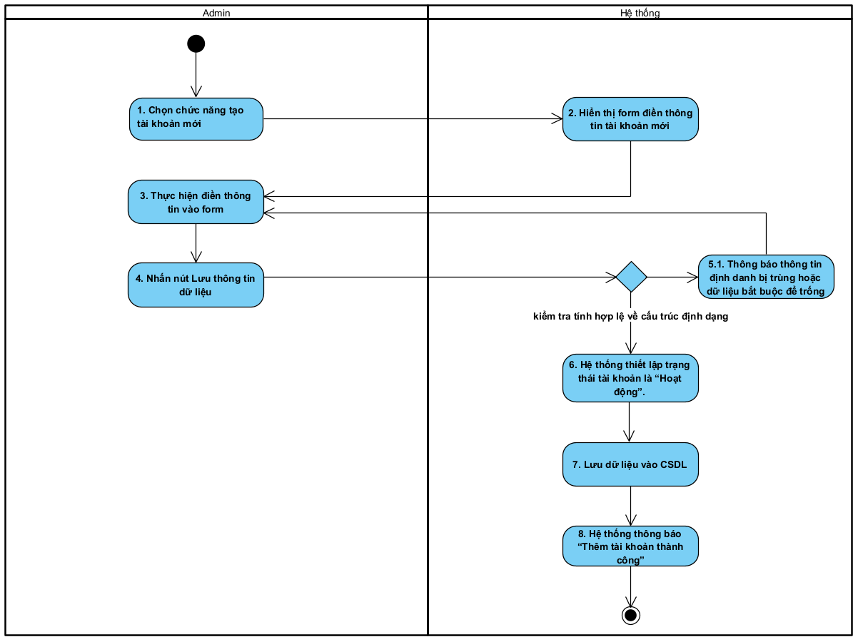
c. Sequence Diagram
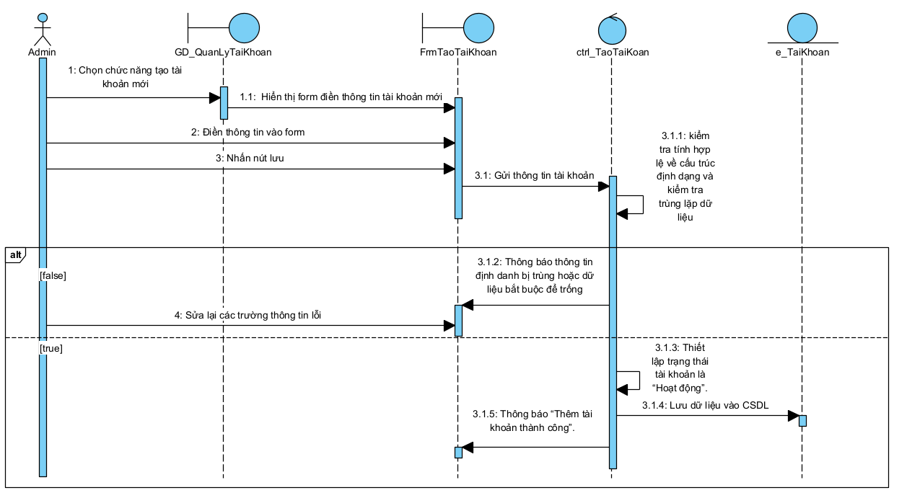
2. UC014_Thêm mới hồ sơ nhân viên
a. Mô tả use case UC014
Use case:UC014_Thêm mới hồ sơ nhân viên
Mục đích: | Lưu trữ thông tin của một nhân sự mới vào hệ thống phòng khám.
Mô tả: | Chức năng cho phép tạo hồ sơ nhân sự mới, hệ thống sẽ ràng buộc kiểm tra để đảm bảo mã nhân viên không được trùng lặp.
Tác nhân: | Quản lý
Điều kiện trước: | Quản lý đang truy cập ở giao diện Quản lý thông tin nhân viên.
Điều kiện sau: | Hồ sơ nhân viên mới được tạo và lưu thành công vào cơ sở dữ liệu.
LUỒNG SỰ KIỆN CHÍNH (Basic flows)
Tác nhân (Quản lý) | Hệ thống
1. Quản lý chọn nút "Thêm mới" trên giao diện danh sách
 | 2. Hệ thống hiển thị form nhập thông tin nhân sự
3. Quản lý điền đầy đủ thông tin
4. Quản lý nhấn "Lưu"
 | 5. Hệ thống kiểm tra tính hợp lệ dữ liệu nhập
 | 6. Hệ thống kiểm tra thông tin nhân sự
 | 7. Hệ thống thêm dữ liệu mới vào cơ sở dữ liệu
 | 8. Hệ thống thông báo đã thêm thành công
 | 9. Hệ thống hiển thị danh sách mới cập nhật
LUỒNG SỰ KIỆN PHỤ (Alternative Flows)
Tác nhân (Quản lý) | Hệ thống
 | 5.1 Hiển thị thông báo lỗi dữ liệu nhập không đúng hoặc thiếu
 | 5.3 Quay lại bước 2
 | 6.1 Hiển thị thông báo lỗi trùng thông tin
 | 6.2 Hiển thị thông báo yêu cầu nhập lại
 | 6.3 Quay lại bước 2

b. Activity Diagram
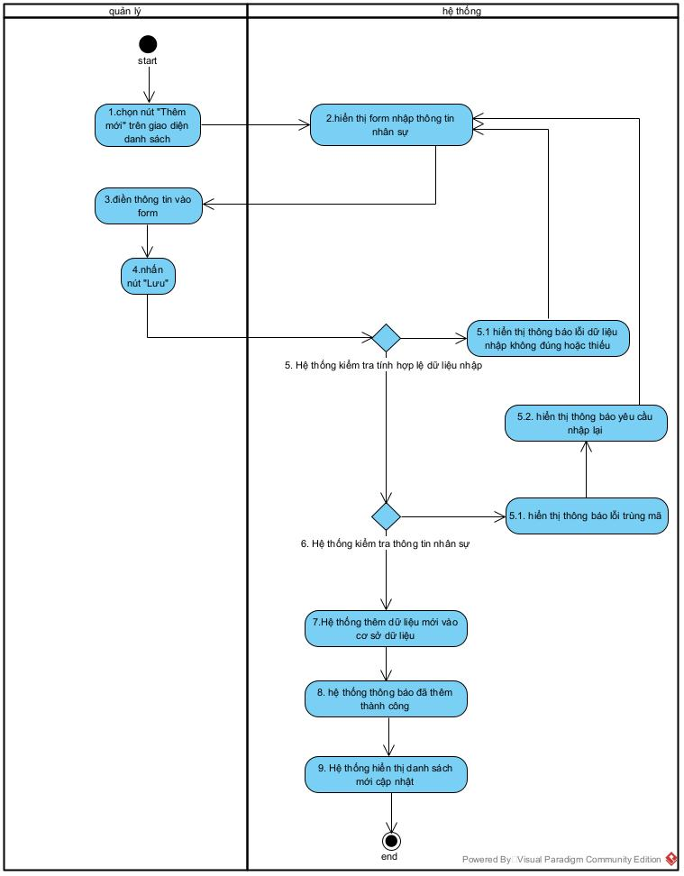
c. Sequence Diagram
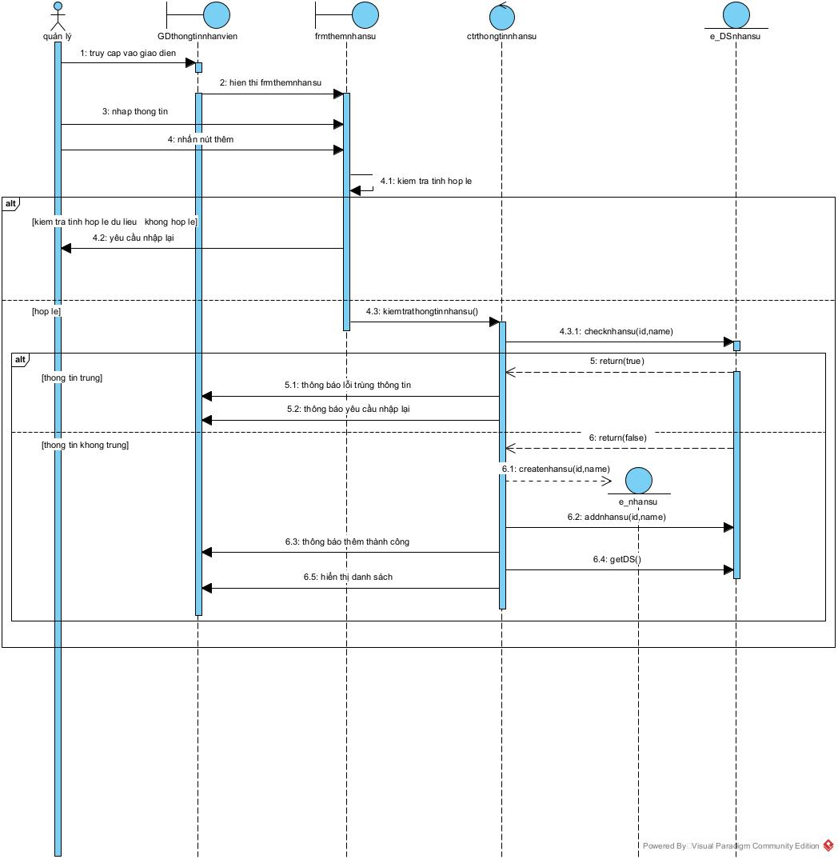
3. UC037_Tiếp nhận bệnh nhân
a. Mô tả use case UC037
Use case:UC037_Tiếp nhận bệnh nhân
Mục đích: | Ghi nhận sự có mặt thực tế của bệnh nhân tại phòng khám để đưa vào hàng đợi chờ khám.
Mô tả: | Lễ tân tra cứu hồ sơ bệnh nhân và thực hiện lệnh tiếp nhận . Hệ thống tự động kiểm tra lịch hẹn để tiến hành Check-in nhanh hoặc yêu cầu khai báo chuyên khoa đối với khách vãng lai trước khi chuyển trạng thái bệnh nhân sang luồng chờ khám .
Tác nhân: | Lễ tân / Nhân viên tiếp nhận
Điều kiện trước: | Bệnh nhân đã có mặt tại quầy lễ tân.
Điều kiện sau: | Hồ sơ bệnh nhân được cập nhật trạng thái và đưa vào luồng chờ khám tương ứng.
LUỒNG SỰ KIỆN CHÍNH (Basic flows)
Tác nhân (Lễ tân) | Hệ thống
1. Lễ tân tra cứu hồ sơ bệnh nhân trên hệ thống .
 | 2. Hệ thống hiển thị thông tin hồ sơ của bệnh nhân.
3. Lễ tân thực hiện lệnh tiếp nhận (nhấn nút tiếp nhận) trên giao diện .
 | 4. Hệ thống tự động kiểm tra thông tin lịch hẹn của bệnh nhân .
 | 5. Hệ thống xác nhận bệnh nhân có lịch hẹn và tiến hành Check-in nhanh .
 | 6. Hệ thống chuyển trạng thái bệnh nhân sang luồng chờ khám .
 | 7. Hệ thống thông báo tiếp nhận bệnh nhân thành công.
LUỒNG SỰ KIỆN PHỤ (Alternative Flows)
Tác nhân (Lễ tân) | Hệ thống
 | 4.1 Hệ thống kiểm tra và ghi nhận bệnh nhân không có lịch hẹn trước (Khách vãng lai) .
 | 4.2 Hệ thống hiển thị yêu cầu khai báo chuyên khoa khám .
4.3 Lễ tân chọn chuyên khoa phù hợp cho bệnh nhân và xác nhận.
 | 4.4 Hệ thống ghi nhận dữ liệu và quay lại bước 6 .
 | 1.1 Hệ thống thông báo không tìm thấy hồ sơ (đối với bệnh nhân mới hoàn toàn).
1.2 Lễ tân tiến hành tạo mới hồ sơ bệnh nhân (chuyển qua Use Case Thêm mới bệnh nhân).
b. Activity Diagram
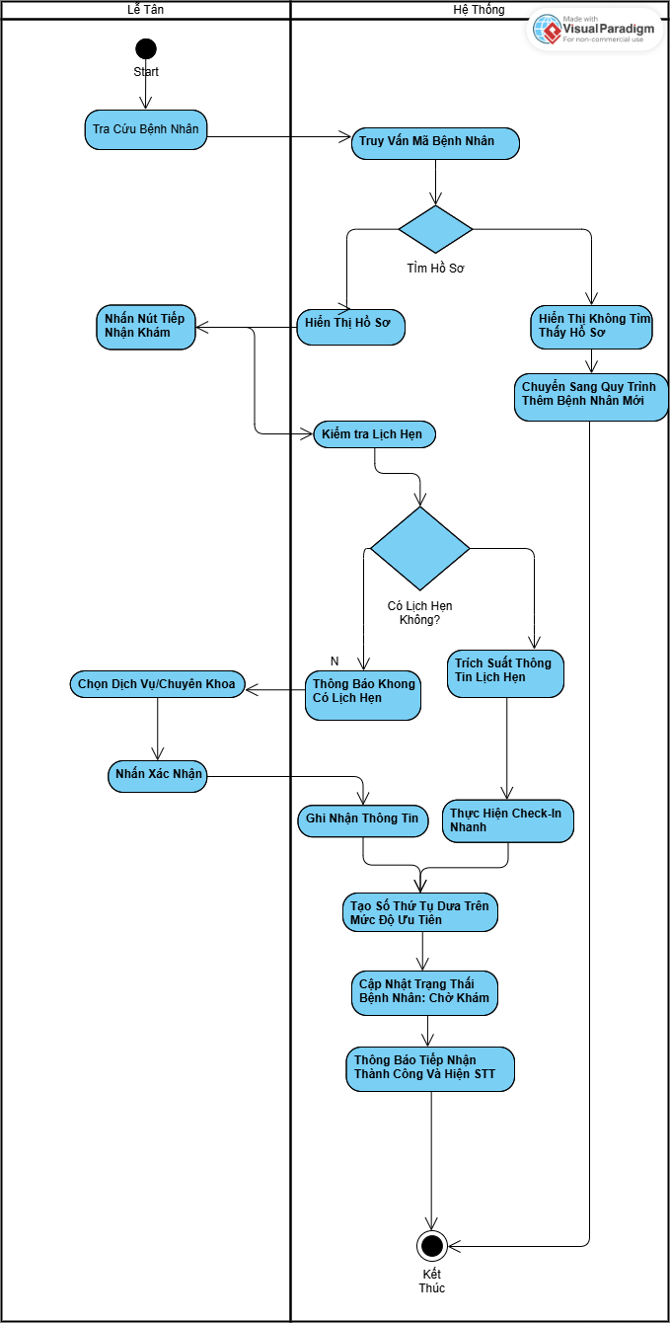
c. Sequence Diagram
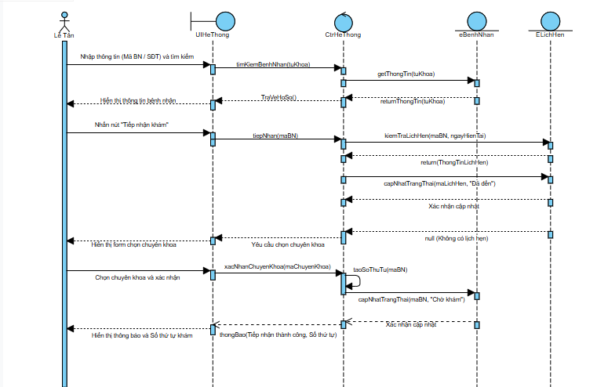

CHƯƠNG 4: THIẾT KẾ VÀ HIỆN THỰC

I. Thiết kế sơ đồ lớp (Class Diagram)

Class Driagram
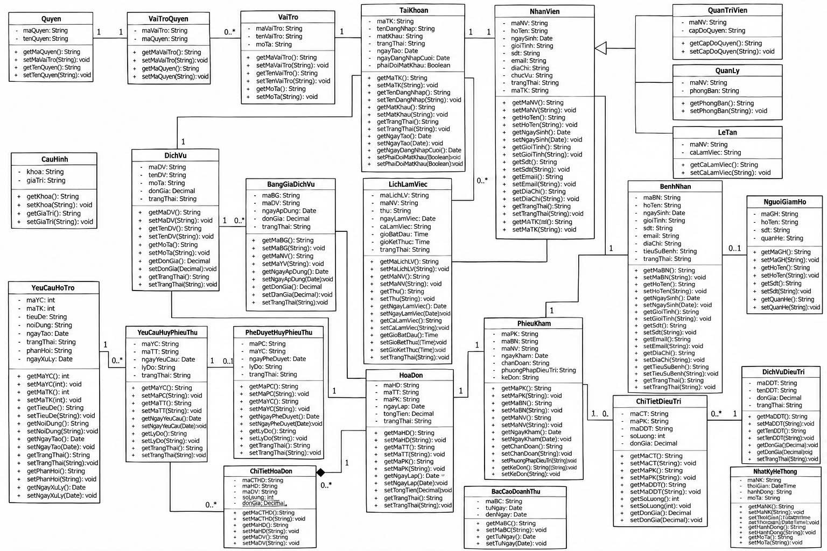

Đặt tả Class Diagram
1. Đặc tả Class VaiTro (Vai Trò)
STT | Công việc | Kiểu dữ liệu | Ràng buộc | Ghi chú
1 | Khai báo thuộc tính:
1.1 | maVaiTro | String | Không được rỗng | {id}
1.2 | tenVaiTro | String | Không được rỗng
1.3 | moTa | String
2 | Viết các phương thức
2.1 | get/set MaVaiTro() |  | Kiểm tra tham số không được rỗng | Throw exception “Mã vai trò không rỗng”
2.2 | get/set TenVaiTro() |  | Kiểm tra tham số không được rỗng | Throw exception “Tên vai trò không rỗng”
2.3 | get/set MoTa()
2.4 | themVaiTro() | void |  | Phương thức nghiệp vụ
2.5 | capNhatVaiTro() | void |  | Phương thức nghiệp vụ
2.6 | xoaVaiTro() | void |  | Phương thức nghiệp vụ
3 | Viết các constructor |  | - Mặc nhiên  - Đầy đủ tham số  - Copy constructor
4 | Viết phương thức toString() | String |  | Trả về chuỗi thuộc tính vai trò
2. Đặc tả Class TaiKhoan (Tài Khoản)
STT | Công việc | Kiểu dữ liệu | Ràng buộc | Ghi chú
1 | Khai báo thuộc tính:
1.1 | maTK | String |  | {id}
1.2 | tenDangNhap | String | Không được rỗng
1.3 | matKhau | String | Ít nhất 6 ký tự
1.4 | trangThai | String | "Hoạt động" hoặc "Bị khóa"
1.5 | ngayTao | Date
1.6 | ngayDangNhapCuoi | Date
2 | Viết các phương thức
2.1 | get/set cho các thuộc tính |  | Kiểm tra tính hợp lệ
2.2 | dangNhap() | void
2.3 | dangXuat() | void
2.4 | doiMatKhau() | void
2.5 | khoaTaiKhoan() | void
2.6 | moKhoaTaiKhoan() | void
3 | Viết các constructor |  | - Mặc nhiên  - Đầy đủ tham số  - Copy constructor
4 | Viết phương thức toString() | String |  | Trả về thông tin tài khoản
3. Đặc tả Class NhanVien (Nhân Viên)
STT | Công việc | Kiểu dữ liệu | Ràng buộc | Ghi chú
1 | Khai báo thuộc tính:
1.1 | maNV | String | Dãy gồm 6 ký tự | {id}
1.2 | hoTen | String | Không được rỗng
1.3 | gioiTinh | String | "Nam" hoặc "Nữ"
1.4 | ngaySinh | Date | Tuổi phải >= 18
1.5 | sdt | String | Đúng 10 ký tự, bắt đầu bằng 0
1.6 | email | String | Cấu trúc email hợp lệ
1.7 | diaChi | String | Không được rỗng
1.8 | chucVu | String
1.9 | trangThai | String | Hoạt động / Tạm nghỉ
2 | Viết các phương thức
2.1 | setHoTen(String) | void | Không rỗng | Throw exception
2.2 | setNgaySinh(Date) | void | Tuổi >= 18 | Throw exception
2.3 | setSdt(String) | void | Hợp lệ 10 số | Throw exception
2.4 | themNhanVien() | void
2.5 | capNhatNhanVien() | void
2.6 | xoaNhanVien() | void
2.7 | timKiemNhanVien() | void
3 | Viết các constructor |  | - Mặc nhiên  - Đầy đủ tham số  - Copy constructor
4 | Viết phương thức toString() | String |  | Trả về chuỗi thuộc tính nhân viên
4. Đặc tả Class QuanTriVien (Quản Trị Viên)
STT | Công việc | Kiểu dữ liệu | Ràng buộc | Ghi chú
1 | Khai báo thuộc tính: |  |  | Kế thừa NhanVien
1.1 | capDoQuyen | String | Không được rỗng | Ví dụ: Admin, SuperAdmin
2 | Viết các phương thức
2.1 | quanLyHeThong() | void |  | Phương thức nghiệp vụ
3 | Viết các constructor |  | - Mặc nhiên  - Đầy đủ tham số  - Copy | Gọi base()
4 | Viết phương thức toString() | String
5. Đặc tả Class QuanLy (Quản Lý)
STT | Công việc | Kiểu dữ liệu | Ràng buộc | Ghi chú
1 | Khai báo thuộc tính: |  |  | Kế thừa NhanVien
1.1 | phongBan | String | Không được rỗng | Tên phòng ban
2 | Viết các phương thức
2.1 | xemBaoCao() | void |  | Phương thức nghiệp vụ
3 | Viết các constructor |  | - Mặc nhiên  - Đầy đủ tham số | Gọi base()
4 | Viết phương thức toString() | String
6. Đặc tả Class LeTan (Lễ Tân)
STT | Công việc | Kiểu dữ liệu | Ràng buộc | Ghi chú
1 | Khai báo thuộc tính: |  |  | Kế thừa NhanVien
1.1 | caLamViec | String | Không được rỗng
2 | Viết các phương thức
2.1 | tiepNhanBenhNhan() | void
2.2 | datLichHen() | void
3 | Viết các constructor |  | - Mặc nhiên  - Đầy đủ tham số | Gọi base()
4 | Viết phương thức toString() | String |  | Trả về thông tin lễ tân
7. Đặc tả Class DichVu (Dịch Vụ)
STT | Công việc | Kiểu dữ liệu | Ràng buộc | Ghi chú
1 | Khai báo thuộc tính:
1.1 | maDV | String | Tự động sinh | {id}
1.2 | tenDV | String | Không được rỗng
1.3 | moTa | String
1.4 | donGia | Decimal | >= 0
1.5 | trangThai | String
2 | Viết các phương thức
2.1 | themDichVu() | void
2.2 | capNhatDichVu() | void
2.3 | xoaDichVu() | void
2.4 | timKiemDichVu() | void
3 | Viết các constructor |  | - Mặc nhiên  - Đầy đủ
4 | Viết phương thức toString() | String
8. Đặc tả Class BangGiaDichVu (Bảng Giá Dịch Vụ)
STT | Công việc | Kiểu dữ liệu | Ràng buộc | Ghi chú
1 | Khai báo thuộc tính:
1.1 | maBG | String | Tự động sinh | {id}
1.2 | ngayApDung | Date | >= Hiện tại
1.3 | donGia | Decimal | >= 0
1.4 | trangThai | String
2 | Viết các phương thức
2.1 | capNhatDonGia() | void
2.2 | xemLichSuGia() | void
3 | Viết các constructor |  | - Mặc nhiên  - Đầy đủ
4 | Viết phương thức toString() | String
9. Đặc tả Class LichLamViec (Lịch Làm Việc)
STT | Công việc | Kiểu dữ liệu | Ràng buộc | Ghi chú
1 | Khai báo thuộc tính:
1.1 | maLich | String | Tự động sinh | {id}
1.2 | ngayLamViec | Date
1.3 | caLamViec | String
1.4 | gioBatDau | Time
1.5 | gioKetThuc | Time | Phải > gioBatDau
1.6 | trangThai | String
2 | Viết các phương thức
2.1 | taoLich() | void
2.2 | capNhatLich() | void
2.3 | xoaLich() | void
2.4 | kiemTraXungDot() | void
3 | Viết các constructor |  | - Mặc nhiên  - Đầy đủ
4 | Viết phương thức toString() | String
10. Đặc tả Class LichHen (Lịch Hẹn)
STT | Công việc | Kiểu dữ liệu | Ràng buộc | Ghi chú
1 | Khai báo thuộc tính:
1.1 | maLichHen | String | Tự sinh | {id}
1.2 | ngayHen | Date | >= Hiện tại
1.3 | gioHen | Time
1.4 | trangThai | String | Không rỗng
1.5 | ghiChu | String
2 | Viết các phương thức
2.1 | taoLichHen() | void
2.2 | capNhatLichHen() | void
2.3 | huyLichHen() | void
2.4 | xemLichHen() | void
3 | Viết các constructor |  | - Mặc nhiên  - Đầy đủ
4 | Viết phương thức toString() | String
11. Đặc tả Class BenhNhan (Bệnh Nhân)
STT | Công việc | Kiểu dữ liệu | Ràng buộc | Ghi chú
1 | Khai báo thuộc tính:
1.1 | maBN | String | Tự sinh | {id}
1.2 | hoTen | String | Không rỗng
1.3 | ngaySinh | Date | Hợp lệ
1.4 | gioiTinh | String
1.5 | sdt | String | 10 số
1.6 | email | String | Đúng định dạng
1.7 | diaChi | String
1.8 | tienSuBenh | String
2 | Viết các phương thức
2.1 | themBenhNhan() | void
2.2 | capNhatBenhNhan() | void
2.3 | timKiemBenhNhan() | void
3 | Viết các constructor |  | - Mặc nhiên  - Đầy đủ
4 | Viết phương thức toString() | String
12. Đặc tả Class NguoiGiamHo (Người Giám Hộ)
STT | Công việc | Kiểu dữ liệu | Ràng buộc | Ghi chú
1 | Khai báo thuộc tính:
1.1 | maGH | String | Tự sinh | {id}
1.2 | hoTen | String | Không rỗng
1.3 | sdt | String
1.4 | quanHe | String | Không rỗng
2 | Viết các phương thức
2.1 | capNhatThongTin() | void
2.2 | xoaThongTin() | void
3 | Viết các constructor |  | - Mặc nhiên  - Đầy đủ
4 | Viết phương thức toString() | String
13. Đặc tả Class YeuCauHuyPhieuThu (Yêu Cầu Hủy Phiếu Thu)
STT | Công việc | Kiểu dữ liệu | Ràng buộc | Ghi chú
1 | Khai báo thuộc tính:
1.1 | maYC | String | Tự sinh | {id}
1.2 | ngayYeuCau | Date
1.3 | lyDo | String | Không rỗng
1.4 | trangThai | String
2 | Viết các phương thức
2.1 | taoYeuCau() | void
2.2 | capNhatTrangThai() | void
2.3 | huyYeuCau() | void
3 | Viết các constructor |  | - Mặc nhiên  - Đầy đủ
4 | Viết phương thức toString() | String
14. Đặc tả Class PheDuyetHuyPhieuThu (Phê Duyệt Hủy Phiếu Thu)
STT | Công việc | Kiểu dữ liệu | Ràng buộc | Ghi chú
1 | Khai báo thuộc tính:
1.1 | maPD | String | Tự sinh | {id}
1.2 | ngayPheDuyet | Date
1.3 | lyDoPheDuyet | String
2 | Viết các phương thức
2.1 | pheDuyet() | void
2.2 | tuChoi() | void
3 | Viết các constructor |  | - Mặc nhiên  - Đầy đủ
4 | Viết phương thức toString() | String
15. Đặc tả Class ThanhToan (Thanh Toán)
STT | Công việc | Kiểu dữ liệu | Ràng buộc | Ghi chú
1 | Khai báo thuộc tính:
1.1 | maTT | String | Tự sinh | {id}
1.2 | ngayThanhToan | Date
1.3 | soTien | Decimal | > 0
1.4 | phuongThuc | String | Không rỗng
1.5 | trangThai | String
1.6 | maGiaoDich | String | Bắt buộc nếu chuyển khoản
2 | Viết các phương thức
2.1 | thucHienThanhToan() | void
2.2 | hoanTien() | void
2.3 | xemLichSuThanhToan() | void
3 | Viết các constructor |  | - Mặc nhiên  - Đầy đủ
4 | Viết phương thức toString() | String
16. Đặc tả Class HoaDon (Hóa Đơn)
STT | Công việc | Kiểu dữ liệu | Ràng buộc | Ghi chú
1 | Khai báo thuộc tính:
1.1 | maHD | String | Tự sinh | {id}
1.2 | ngayLap | Date
1.3 | tongTien | Decimal | >= 0
1.4 | trangThai | String | Không rỗng
2 | Viết các phương thức
2.1 | taoHoaDon() | void
2.2 | capNhatHoaDon() | void
2.3 | xemHoaDon() | void
3 | Viết các constructor |  | - Mặc nhiên  - Đầy đủ
4 | Viết phương thức toString() | String
17. Đặc tả Class PhieuKham (Phiếu Khám)
STT | Công việc | Kiểu dữ liệu | Ràng buộc | Ghi chú
1 | Khai báo thuộc tính:
1.1 | maPK | String | Tự sinh | {id}
1.2 | ngayKham | Date
1.3 | trieuChung | String
1.4 | chanDoan | String
1.5 | phuongPhapDieuTri | String
1.6 | ketQua | String
1.7 | ghiChu | String
2 | Viết các phương thức
2.1 | taoPhieuKham() | void
2.2 | capNhatPhieuKham() | void
2.3 | xoaPhieuKham() | void
2.4 | xemPhieuKham() | void
3 | Viết các constructor |  | - Mặc nhiên  - Đầy đủ
4 | Viết phương thức toString() | String
18. Đặc tả Class ChiTietDieuTri (Chi Tiết Điều Trị)
STT | Công việc | Kiểu dữ liệu | Ràng buộc | Ghi chú
1 | Khai báo thuộc tính:
1.1 | maCT | String | Tự sinh | {id}
1.2 | noiDung | String
1.3 | soLuong | int | > 0
1.4 | donGia | Decimal
1.5 | thanhTien | Decimal | Tính tự động
2 | Viết các phương thức
2.1 | themChiTiet() | void
2.2 | capNhatChiTiet() | void
2.3 | xoaChiTiet() | void
3 | Viết các constructor |  | - Mặc nhiên  - Đầy đủ
4 | Viết phương thức toString() | String
19. Đặc tả Class DichVuDieuTri (Dịch Vụ Điều Trị)
STT | Công việc | Kiểu dữ liệu | Ràng buộc | Ghi chú
1 | Khai báo thuộc tính:
1.1 | maDDT | String | Tự sinh | {id}
1.2 | tenDDT | String | Không rỗng
1.3 | donGia | Decimal
2 | Viết các phương thức
2.1 | capNhatDonGia() | void
2.2 | timKiem() | void
3 | Viết các constructor |  | - Mặc nhiên  - Đầy đủ
4 | Viết phương thức toString() | String
20. Đặc tả Class BaoCaoDoanhThu (Báo Cáo Doanh Thu)
STT | Công việc | Kiểu dữ liệu | Ràng buộc | Ghi chú
1 | Khai báo thuộc tính:
1.1 | maBC | String | Tự sinh | {id}
1.2 | tuNgay | Date
1.3 | denNgay | Date | >= tuNgay
1.4 | tongDoanhThu | Decimal
2 | Viết các phương thức
2.1 | taoBaoCao() | void
2.2 | locBaoCao() | void
2.3 | xuatBaoCao() | void
3 | Viết các constructor |  | - Mặc nhiên  - Đầy đủ
4 | Viết phương thức toString() | String
21. Đặc tả Class BaoCaoLuotKham (Báo Cáo Lượt Khám)
STT | Công việc | Kiểu dữ liệu | Ràng buộc | Ghi chú
1 | Khai báo thuộc tính:
1.1 | maBC | String | Tự sinh | {id}
1.2 | tuNgay | Date
1.3 | denNgay | Date | >= tuNgay
1.4 | soLuotKham | int | >= 0
2 | Viết các phương thức
2.1 | taoBaoCao() | void
2.2 | xemTheoBacSi() | void
2.3 | xuatBaoCao() | void
3 | Viết các constructor |  | - Mặc nhiên  - Đầy đủ
4 | Viết phương thức toString() | String
22. Đặc tả Class NhatKyHeThong (Nhật Ký Hệ Thống)
STT | Công việc | Kiểu dữ liệu | Ràng buộc | Ghi chú
1 | Khai báo thuộc tính:
1.1 | maNK | String | Tự sinh | {id}
1.2 | thoiGian | DateTime
1.3 | hanhDong | String | Không rỗng
1.4 | doiTuong | String
1.5 | moTa | String
2 | Viết các phương thức
2.1 | ghiNhatKy() | void
2.2 | xemNhatKy() | void
3 | Viết các constructor |  | - Mặc nhiên  - Đầy đủ
4 | Viết phương thức toString() | String
23. Đặc tả Class Quyen (Quyền)
STT | Công việc | Kiểu dữ liệu | Ràng buộc | Ghi chú
1 | Khai báo thuộc tính:
1.1 | maQuyen | String | Không được rỗng; duy nhất | {id}; PK, VARCHAR(30)
1.2 | tenQuyen | String | Không được rỗng | NVARCHAR(100)
2 | Viết các phương thức
2.1 | get/set MaQuyen() | String / void | Kiểm tra không được rỗng | Throw exception nếu mã không hợp lệ
2.2 | get/set TenQuyen() | String / void | Kiểm tra không được rỗng | Throw exception nếu tên không hợp lệ
2.3 | themQuyen() | void | Mã quyền không trùng | Phương thức nghiệp vụ
2.4 | capNhatQuyen() | void | Quyền phải tồn tại | Phương thức nghiệp vụ
2.5 | timKiemQuyen() | void |  | Phương thức nghiệp vụ
3 | Viết các constructor |  | Mặc nhiên; đầy đủ tham số; copy
4 | Viết phương thức toString() | String |  | Trả về thông tin quyền

24. Đặc tả Class VaiTroQuyen (Vai Trò - Quyền)
STT | Công việc | Kiểu dữ liệu | Ràng buộc | Ghi chú
1 | Khai báo thuộc tính:
1.1 | maVaiTro | int | Phải tham chiếu vai trò tồn tại | {id}; PK thành phần; FK → VaiTro
1.2 | maQuyen | String | Không rỗng; tham chiếu quyền tồn tại | {id}; PK thành phần; FK → Quyen
2 | Viết các phương thức
2.1 | get/set MaVaiTro() | int / void | Mã vai trò hợp lệ
2.2 | get/set MaQuyen() | String / void | Không được rỗng | Throw exception nếu không hợp lệ
2.3 | ganQuyenChoVaiTro() | void | Không trùng cặp maVaiTro–maQuyen | Phương thức nghiệp vụ
2.4 | thuHoiQuyen() | void | Cặp vai trò–quyền phải tồn tại | Phương thức nghiệp vụ
2.5 | kiemTraQuyen() | boolean |  | Phương thức nghiệp vụ
3 | Viết các constructor |  | Mặc nhiên; đầy đủ tham số; copy
4 | Viết phương thức toString() | String |  | Trả về mã vai trò và mã quyền
25. Đặc tả Class CauHinh (Cấu Hình)
STT | Công việc | Kiểu dữ liệu | Ràng buộc | Ghi chú
1 | Khai báo thuộc tính:
1.1 | khoa | String | Không được rỗng; duy nhất | {id}; PK, VARCHAR(60)
1.2 | giaTri | String | Không được rỗng | NVARCHAR(500)
2 | Viết các phương thức
2.1 | get/set Khoa() | String / void | Không được rỗng | Throw exception nếu khóa không hợp lệ
2.2 | get/set GiaTri() | String / void | Không được rỗng | Throw exception nếu giá trị không hợp lệ
2.3 | themCauHinh() | void | Khóa cấu hình không trùng | Phương thức nghiệp vụ
2.4 | capNhatCauHinh() | void | Khóa cấu hình phải tồn tại | Phương thức nghiệp vụ
2.5 | xemCauHinh() | void |  | Phương thức nghiệp vụ
3 | Viết các constructor |  | Mặc nhiên; đầy đủ tham số; copy
4 | Viết phương thức toString() | String |  | Trả về khóa và giá trị cấu hình
26. Đặc tả Class YeuCauHoTro (Yêu Cầu Hỗ Trợ)
STT | Công việc | Kiểu dữ liệu | Ràng buộc | Ghi chú
1 | Khai báo thuộc tính:
1.1 | maYC | int | Tự động sinh | {id}; PK, IDENTITY(1,1)
1.2 | maTK | int | Bắt buộc; tham chiếu tài khoản tồn tại | FK → TaiKhoan
1.3 | tieuDe | String | Không rỗng; tối đa 160 ký tự | NVARCHAR(160)
1.4 | noiDung | String | Không rỗng; tối đa 1500 ký tự | NVARCHAR(1500)
1.5 | ngayTao | LocalDateTime | Tự sinh khi tạo yêu cầu | DEFAULT SYSDATETIME()
1.6 | trangThai | String | Mặc định “Chờ xử lý” | NVARCHAR(30)
1.7 | phanHoi | String | Có thể để trống | NVARCHAR(1500)
1.8 | ngayXuLy | LocalDateTime | Có thể để trống | Thời gian xử lý
2 | Viết các phương thức
2.1 | get/set cho các thuộc tính |  | Kiểm tra dữ liệu bắt buộc | Đối với ID tự sinh, hạn chế sửa trực tiếp
2.2 | taoYeuCauHoTro() | void | Tài khoản phải tồn tại; tiêu đề/nội dung hợp lệ | Phương thức nghiệp vụ
2.3 | xemYeuCauHoTro() | void |  | Phương thức nghiệp vụ
2.4 | phanHoiYeuCau() | void | Nội dung phản hồi hợp lệ | Cập nhật phanHoi, ngayXuLy
2.5 | capNhatTrangThai() | void | Trạng thái không được rỗng | Phương thức nghiệp vụ
3 | Viết các constructor |  | Mặc nhiên; đầy đủ tham số; copy
4 | Viết phương thức toString() | String |  | Trả về thông tin yêu cầu hỗ trợ

II. Thiết kế Cơ Sở Dữ Liệu

Sơ đồ Sơ đồ thực thể và mối kết hợp (EER)
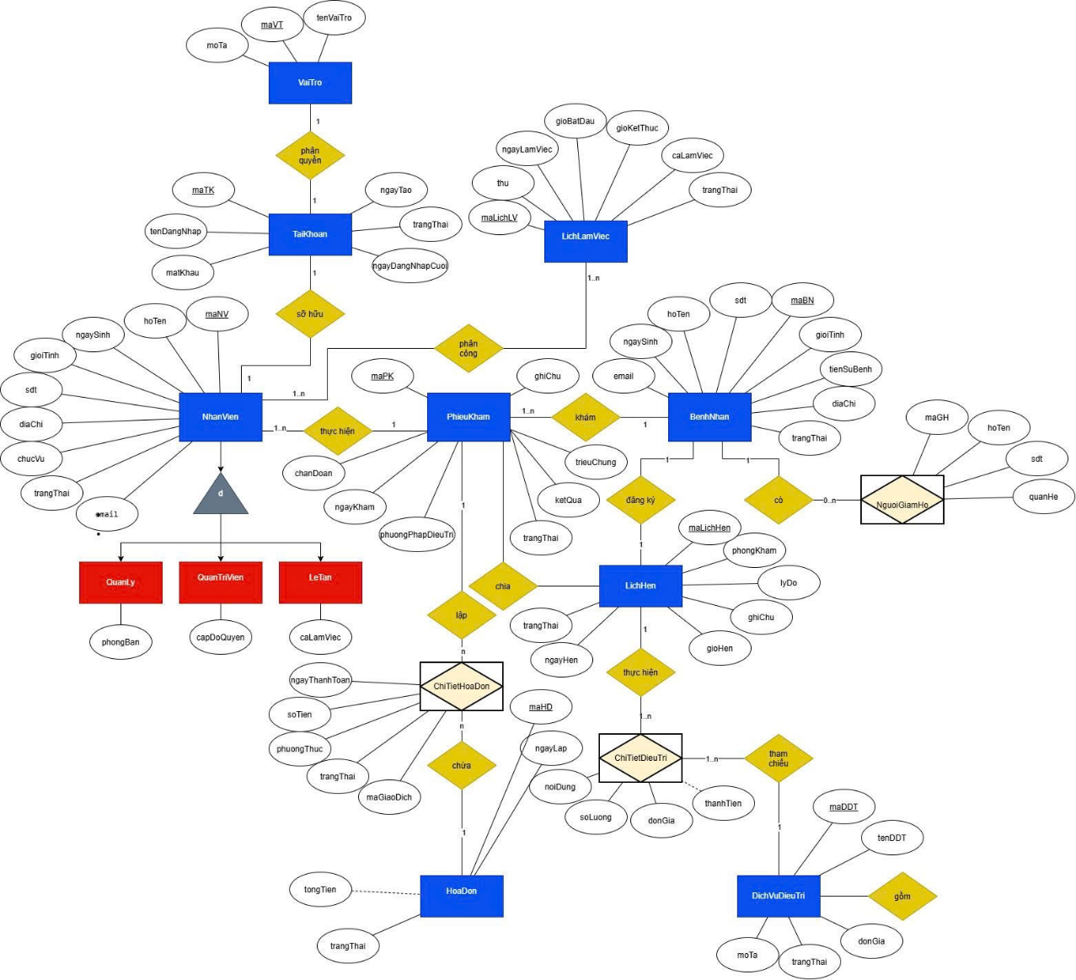

Sơ đồ trên HQT CSDL:
<diagram của hệ quản trị CSDL>

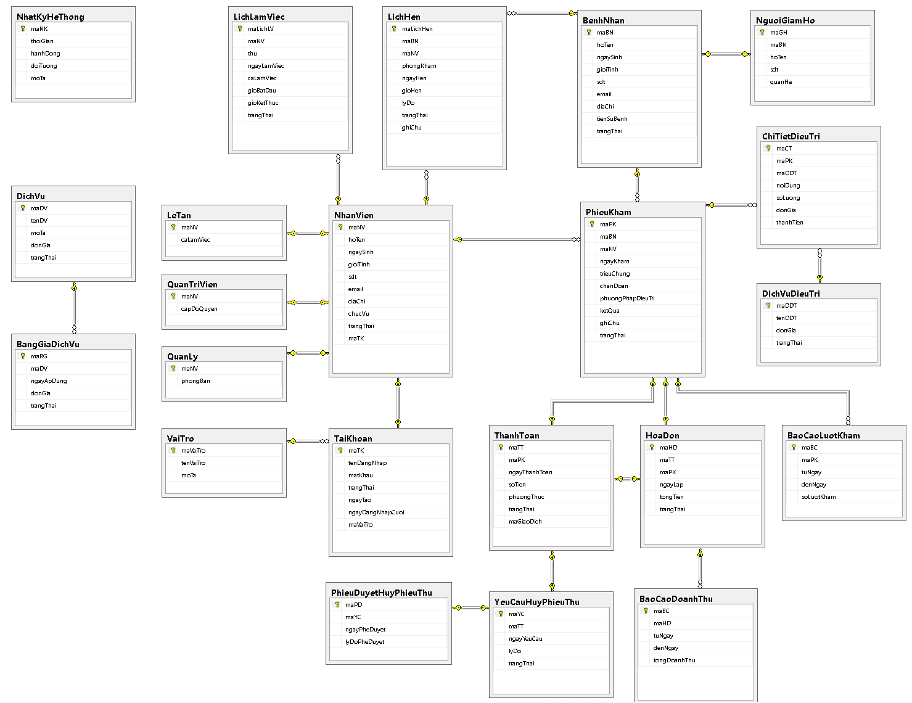

Các ràng buộc toàn vẹn trong CSDL:

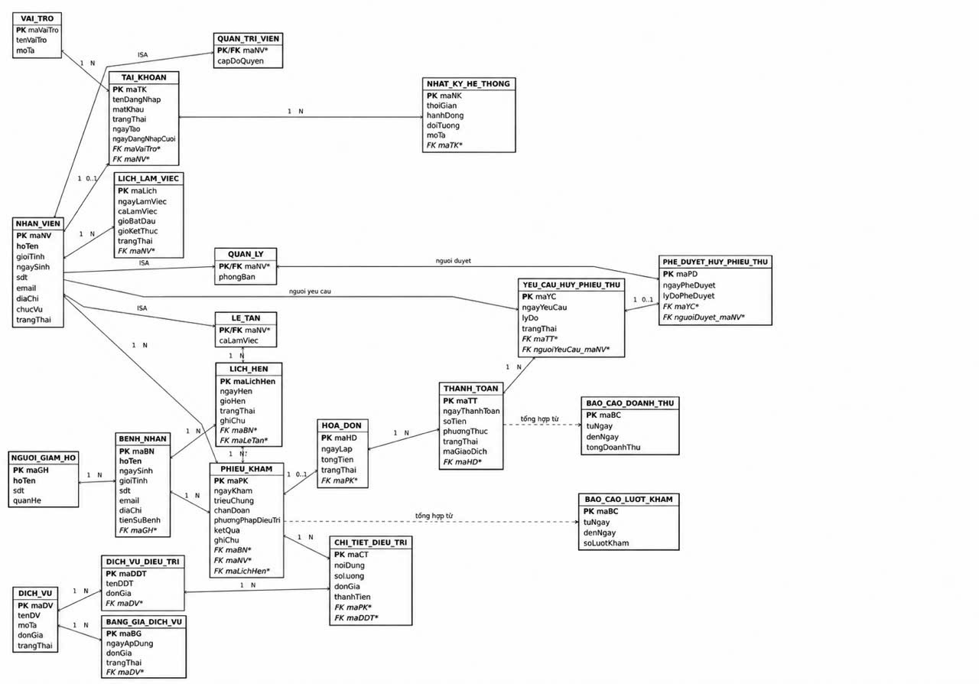

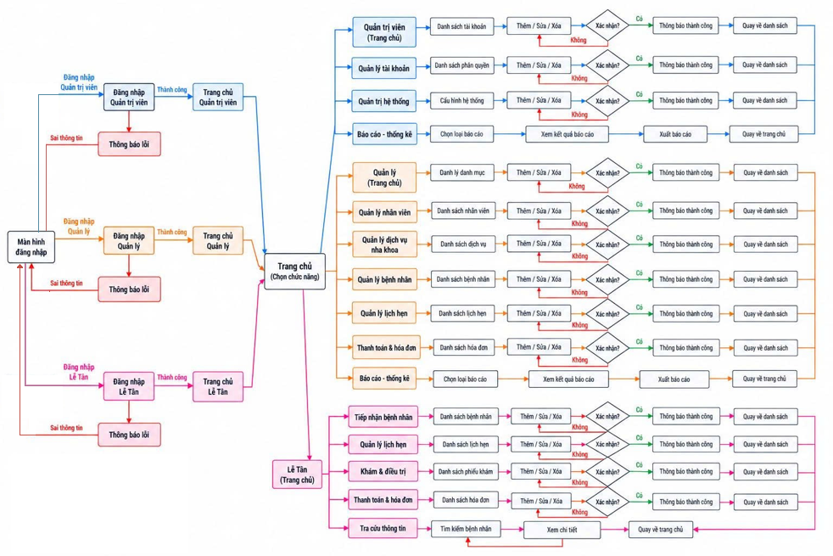
Screen Flow: Phân luồng màn hình của ứng dụng:

Thiết kế màn hình của ứng dụng:

Màn hình chính

Màn hình tra cứu thông tin sách:

Đồ án môn học Phát triển ứng dụng – 2026

Nhóm 7
Đề tài: Hệ thống quản lý phòng khám nha khoa
24

V. Kiểm thử chức năng ứng dụng:

Yêu cầu tài nguyên cho kiểm thử ứng dụng

Phần cứng
Máy cá nhân hoặc máy phòng máy có đủ RAM cho Java và SQL Server; thông số máy kiểm thử thực tế cần được nhóm ghi nhận khi chạy kiểm thử.

Phần mềm
Hệ điều hành Windows, JDK 17, Eclipse hoặc Maven, SQL Server, trình điều khiển JDBC và CSDL MediDent. Phiên bản Database Engine và cổng TCP/IP cần được xác nhận ở máy kiểm thử.

Danh sách các tình huống kiểm thử:
Mã kiểm thử | Tình huống
TC01 | Đăng nhập đúng/sai mật khẩu
TC02 | Tài khoản bị khóa
TC03 | Quản lý thử mở menu Admin
TC04 | Ngày sinh 30/02 hoặc tương lai
TC05 | Thêm bệnh nhân/đặt lịch
TC06 | Tiếp nhận và cấp số khám
TC07 | Chọn STT 1 trong bảng đã sắp xếp
TC08 | Gửi và duyệt yêu cầu hủy
TC09 | Hỗ trợ theo cấp bậc
TC10 | Báo cáo có chi phí lớn hơn doanh thu
TC11 | Xuất báo cáo CSV
TC12 | Kết nối SQL Server bị tắt

Test report

Mã kiểm thử | Tình huống | Kết quả mong đợi
TC01 | Đăng nhập đúng/sai mật khẩu | Cho truy cập đúng vai trò; sai mật khẩu bị từ chối.
TC02 | Tài khoản bị khóa | Không đăng nhập được, không lộ thông tin nhạy cảm.
TC03 | Quản lý thử mở menu Admin | Bị từ chối ngay cả khi gọi chức năng trực tiếp.
TC04 | Ngày sinh 30/02 hoặc tương lai | Không cho lưu; chỉ chọn ngày hợp lệ, không quá 100 tuổi.
TC05 | Thêm bệnh nhân/đặt lịch | Lưu đúng PK/FK; trường bắt buộc được kiểm tra.
TC06 | Tiếp nhận và cấp số khám | Không trùng số trong cùng ngày; phòng khám được lưu.
TC07 | Chọn STT 1 trong bảng đã sắp xếp | Yêu cầu hủy đúng mã hóa đơn đang chọn, không dùng STT.
TC08 | Gửi và duyệt yêu cầu hủy | Lưu người gửi, lý do, người duyệt, kết quả xử lý.
TC09 | Hỗ trợ theo cấp bậc | Chỉ hiện yêu cầu trong phạm vi ngang cấp/dưới cấp.
TC10 | Báo cáo có chi phí lớn hơn doanh thu | Chênh lệch thu–chi âm; không tự coi doanh thu là lãi.
TC11 | Xuất báo cáo CSV | File đúng các hàng được lọc/sắp xếp và hiển thị tiếng Việt.
TC12 | Kết nối SQL Server bị tắt | Hiển thị thông báo kết nối, không ghi dữ liệu lỗi.

CHƯƠNG 5: KẾT LUẬN

4.1 Kết quả đạt được
Nhóm đã xây dựng mã nguồn ứng dụng MediDent bằng Java Swing, cấu trúc Maven, lớp truy cập SQL Server và một khung giao diện chung. Các nhóm chức năng đã được hiện thực trong code gồm đăng nhập và phân quyền theo vai trò, quản trị tài khoản–cấu hình, quản lý nhân viên–dịch vụ–bệnh nhân–lịch hẹn, tiếp nhận và cấp số khám, thanh toán–hóa đơn–yêu cầu hủy, báo cáo và hỗ trợ. Kết quả được nêu theo mã nguồn đã đối chiếu; chưa có bằng chứng trong báo cáo để khẳng định tất cả nghiệp vụ đã vượt qua kiểm thử trên máy trường

4.2 Hạn chế của đồ án
Phạm vi hiện thực chưa bao gồm đầy đủ quy trình nhập bệnh án chuyên sâu, kho dược, kê đơn thuốc, cận lâm sàng, thanh toán trực tuyến và tự động hoàn tiền. Một số class Entity trong sơ đồ phân tích chưa có file Java tương ứng vì hệ thống còn truy vấn trực tiếp qua DAO. Báo cáo chênh lệch thu–chi chỉ phản ánh khoản chi đã ghi nhận; việc đánh giá hiệu năng, bảo mật và tương thích với SQL Server 2012 RTM cần được kiểm thử thực tế bổ sung.

4.3 Hướng phát triển
Hoàn thiện các Entity và DAO theo lớp nghiệp vụ; bổ sung kiểm thử tự động cho phân quyền, lịch hẹn và thanh toán; cải thiện kiểm soát phiên đăng nhập, đặt lại mật khẩu bằng mã ngẫu nhiên có thời hạn; phát triển báo cáo thu–chi đầy đủ hơn và triển khai cơ chế sao lưu/khôi phục có quy trình. Chỉ mở rộng hồ sơ điều trị chuyên sâu hoặc tích hợp dịch vụ ngoài khi các nghiệp vụ cốt lõi đã ổn định.

CHƯƠNG 5: KHỞI NGHIỆP
<Em là sinh viên khoa CNTT, nhận thấy yêu cầu về ứng dụng CNTT trong xã hội rất lớn và em (hoặc kết hợp với nhóm bạn) thành lập công ty để phát triển dự án khởi nghiệp>
- Giải thích kế hoạch phát triển dự án khởi nghiệp:
- Dự án của các nhóm là gì? Trình bày kế hoạch cho dự án:
- Dự án của nhóm có gì khác biệt?
<Trình bày những ý tưởng mà em cho là hay, sáng tạo>

TÀI LIỆU THAM KHẢO
Tài liệu tham khảo: được xếp theo nhóm ngôn ngữ với thứ tự tiếng: Việt, Anh, Pháp, Đức, Nga, Trung, Nhật; giữ nguyên văn tiếng nước ngoài, không phiên dịch. Những tài liệu trình bày với thứ tiếng có ít người biết có thể thêm phần dịch tiếng Việt kèm theo.
Danh mục tài liệu tham khảo được xếp theo thứ tự bảng chữ cái (alphabet) về họ hoặc tên tác giả theo thông lệ từng nước:
- Tác giả là người nước ngoài: xếp thứ tự bảng chữ cái đối với họ;
- Tác giả là người Việt Nam: xếp thứ tự bảng chữ cái theo tên, không đảo tên trước họ;
- Tài liệu không có tên tác giả: xếp thứ tự theo bảng chữ cái đối với từ đầu tiên của tên cơ quan đã ấn hành tài liệu, ví dụ: Viện Khoa học Việt nam xếp vào vần V, Trung tâm Chọn Giống Lúa vần T,..
Nếu tài liệu tham khảo là bài báo đăng ở tạp chí, bài viết trong kỷ yếu hay một cuốn sách thì ghi theo thứ tự và đầy đủ các mục sau đây:
- tên các tác giả (có dấu phẩy ngăn cách giữa các tên tác giả)
- (năm công bố), (đặt trong ngoặc đơn, có dấu phẩy sau ngoặc đơn)
- “tên bài báo”, (trong ngoặc kép, không in nghiêng, dấu phẩy ngay sau đóng ngoặc kép)
- tên tạp chí (in nghiêng, cuối tên không có dấu phẩy) hoặc tên sách, (in nghiêng, dấu phẩy cuối tên)
- tập (không có dấu ngăn cách)
- (số), (đặt trong ngoặc đơn, dấu phẩy sau ngoặc đơn)
- các số trang. (gạch ngang giữa hai chữ số, và dấu chấm để kết thúc)
(thí dụ: xem tài liệu ở mục 1 hoặc 11 trình bày dưới đây).
Nếu tài liệu tham khảo là sách, BCKH, báo cáo ghi đầy đủ các thông tin sau:
- tên các tác giả hoặc cơ quan ban hành (có dấu phẩy ngăn cách giữa các tên)
- (năm xuất bản), (đặt trong ngoặc đơn, dấu phẩy sau ngoặc đơn)
- tên sách, BCKH hoặc báo cáo, (in nghiêng, dấu phẩy cuối tên)
- nhà xuất bản, (dấu phẩy cuối tên nhà xuất bản)
- nơi xuất bản. (có dấu chấm kết thúc mục tài liệu)
(thí dụ: tài liệu ở mục 5, 15 trình bày dưới đây)
Nếu tài liệu tham khảo là trang web ghi đầy đủ các thông tin sau:
- tên trang web (có dấu phẩy ngăn cách giữa các tên)
- (tháng-năm xuất bản), (đặt trong ngoặc đơn, dấu phẩy sau ngoặc đơn)
- địa chỉ trang web (không cần dấu chấm kết thúc)
Ví dụ
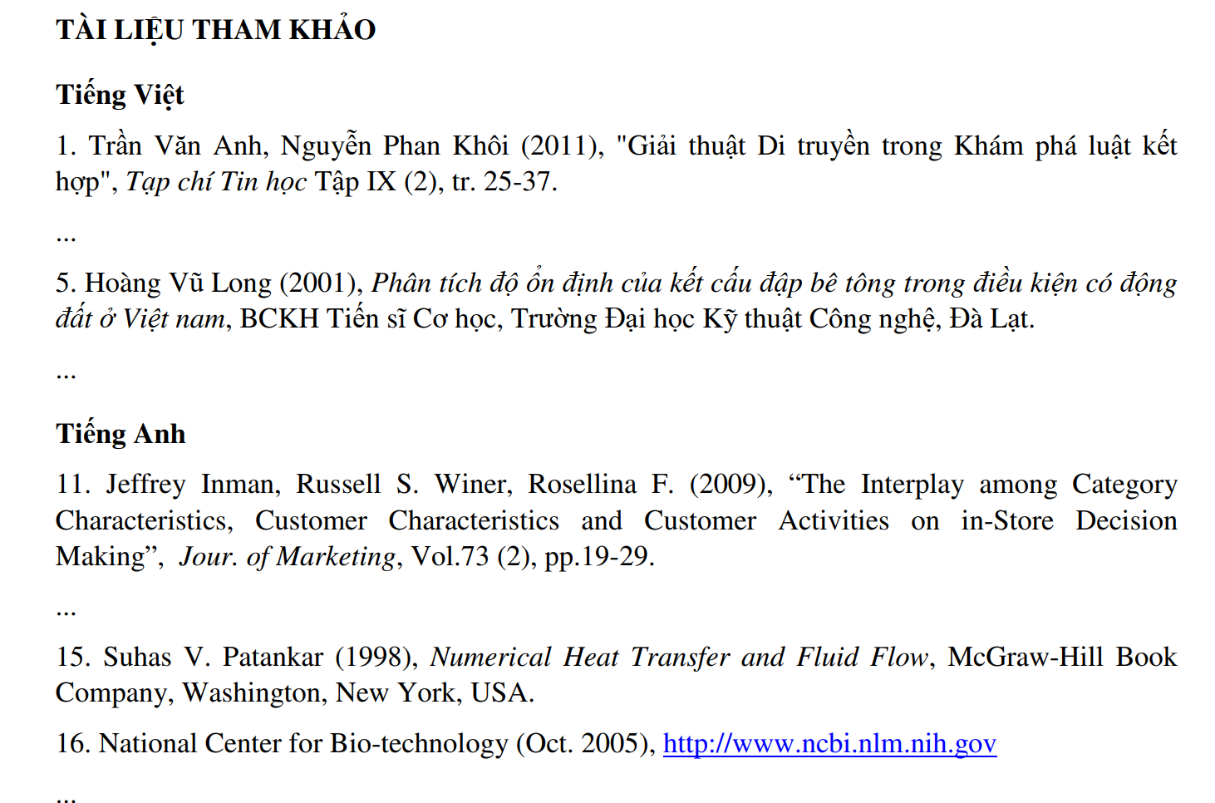

PHỤ LỤC

KẾ HOẠCH

NHẬT KÝ

TÀI LIỆU HƯỚNG DẪN SỬ DỤNG

